目录
1 平台介绍 2
1.1 登录方法 2
1.1.1通过数字化校园登录 2
1.2 平台界面说明 3
1.2.1 业务记录栏 3
1.2.2 功能菜单模块 4
1.2.3 业务快捷栏 4
1.3 常见问题 5
1.3.1 无法打印单据 5
1.3.2 图片没法上传 6
1.3.3 为什么登录系统显示的页面样式不正常 6
2 资产账目 6
2.1 教师查看个人名下的资产 6
3 资产实名制整理 7
3.1 业务介绍 7
3.2 实名制账目整理 7
4 资产业务办理 8
4.1 建账业务 8
4.1.1 业务介绍 8
4.1.2 业务办理流程 9
4.1.3 常见问题 15
4.2 建账权限 16
4.2.1 教师如何申请单位建账权限 16
4.3 变动业务 17
4.3.1 申请领用人变动 17
4.3.2 申请价值增减 21
4.4 处置管理 24
4.4.1 报废业务 24
4.4.2 退库业务 28
5 单据 31
5.1 单据补打 31
5.1.1 建账业务相关单据 31
5.1.2 价值增减业务相关单据 32
5.1.3 调拨业务相关单据 33
5.1.4 退库业务相关单据 33
5.1.5 报废相关单据 35

平台介绍

登录方法

1.1.1通过数字化校园登录
打开浏览器，在浏览器地址栏中输入地址http://www.cque.edu.cn/进入学校官网，然后登陆统一身份。
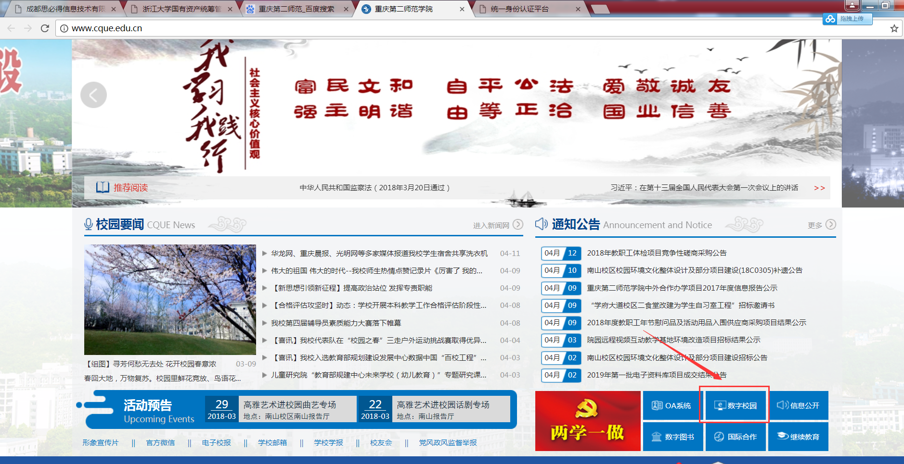
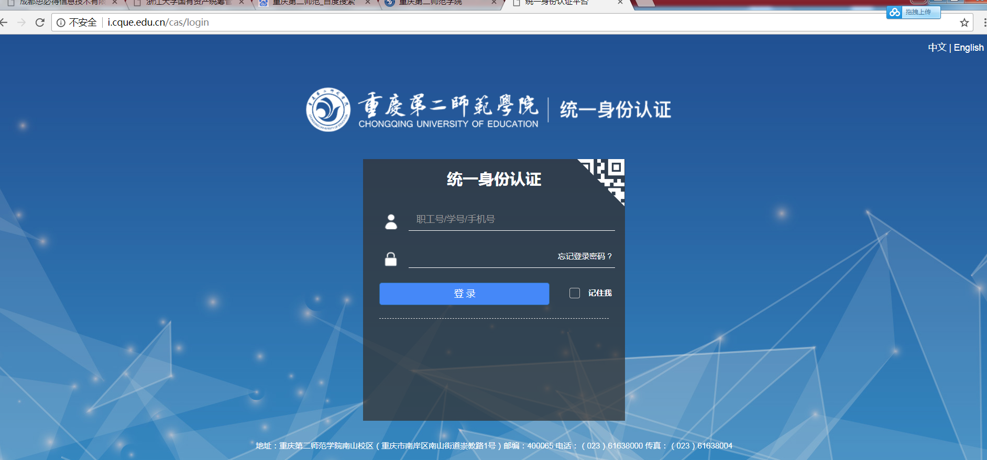
进入统一身份认证页面后，点击资产管理平台直接进入资产全生命周期管理平台如下图所示：
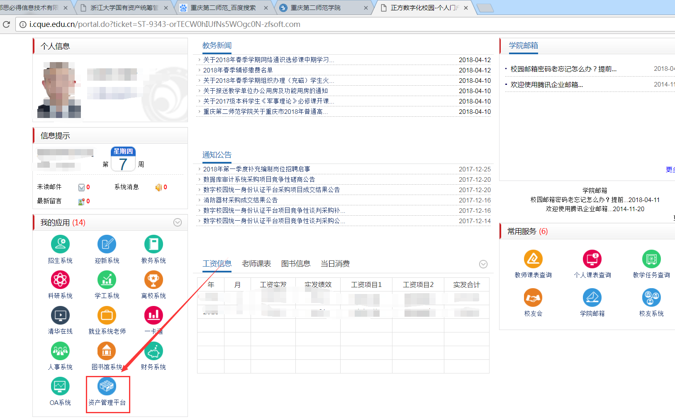

平台界面说明
根据主要功能和布局设计，可以把整个界面大致分成标题栏、业务记录栏、业务快捷栏、功能菜单四大模块，后面会详细进行介绍。
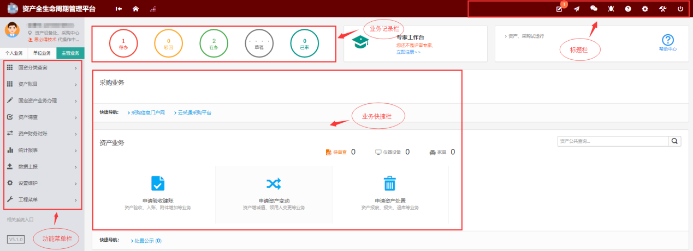
三种业务介绍：
- 个人业务：普通教师角色默认工作界面，需要特别说明的是：凡在系统中有账号的教师，系统都默认授予了普通教师的角色。
- 单位业务：单位资产管理员、单位资产分管领导工作界面，处理的是单位层面的资产管理业务。
- 主管业务：主管部门工作界面，处理的是学校层面的资产管理业务。

业务记录栏
业务记录栏显示了四个功能，分别是【待处理】、【被驳回】、【在办业务】、【业务草稿】以及【审批历史】：
- 点击【待处理】能查看到需要当前教师审核的业务，并进行处理；
- 点击【被驳回】能查看到所有的被驳回业务以及驳回意见；
- 点击【在办业务】能查看到当前已经申请并且没有办结的业务，可以对其进行打印单据已经撤回等操作；
- 点击【业务草稿】会显示下拉菜单（如下图），可查看相应业务的暂存草稿；
- 点击【审批历史】可以查看到当前教师审批业务的历史记录以及审批意见。
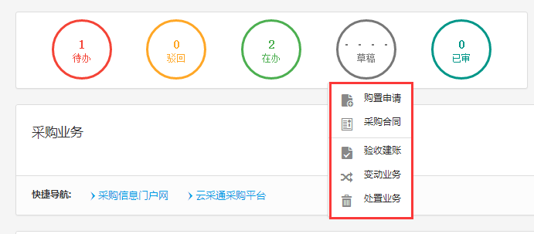

功能菜单模块
功能菜单模块下的【资产业务办理】，提供各种业务办理功能。除此之外，功能菜单模块还提供了一些辅助和服务性功能，即非业务流程的静态功能，比如【资产账目】、【单据补打】等。在【资产账目】下根据角色权限不同可以查看到个人、单位或全校的设备情况。在【单据补打】下可以补打业务办理过程中的单据凭证。
在“主管业务”下根据授权不同，功能模块有【数据上报】、【统计报表】、【数据管理】和【设置维护】等选项，统计报表提供日常管理常用报表，数据管理提供系统基础数据的管理与维护。

业务快捷栏
业务快捷栏下，提供各种业务的快捷功能，可根据需求点击进行查看、办理等操作，如图所示：
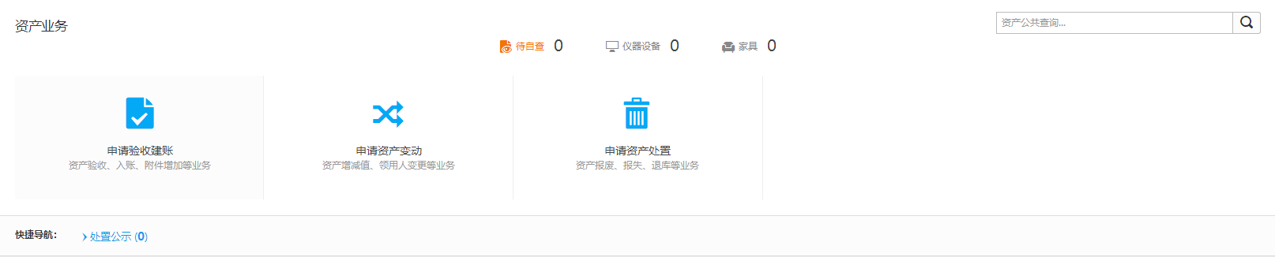

常见问题

无法打印单据
首先请确认计算机是否已经安装了Adobe Reader PDF阅读器（打印单据必需且只能为Adobe Reader阅读器），若没有安装，请百度搜索或访问下面的链接下载并安装。
http://dl.pconline.com.cn/html_2/1/81/id=1322&pn=0&linkPage=1.html如下图所示：
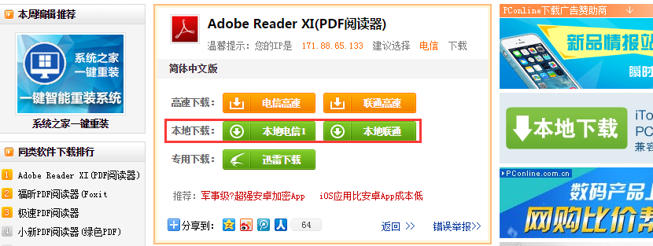
如在安装pdf阅读器后仍无法打印，请确认浏览器是否已将弹出窗口拦截，将拦截程序关闭如下图：
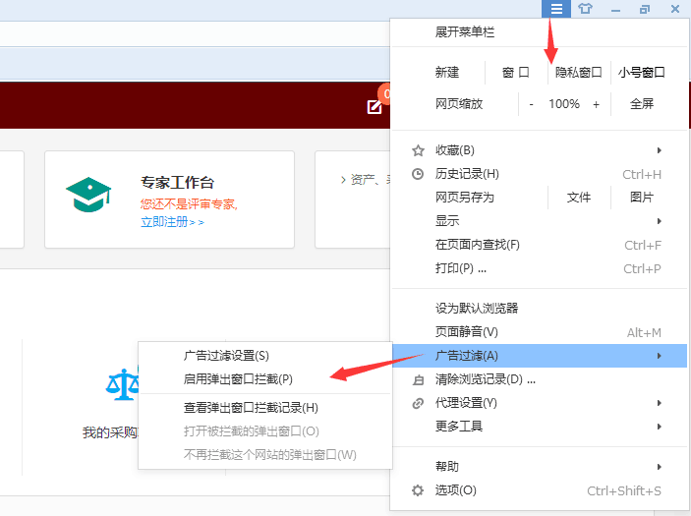

图片没法上传
请确认计算机是否已经安装了flash插件（上传照片必需），若没有安装，请下载并安装，https://get.adobe.com/flashplayer/?loc=cn，如下图所示：
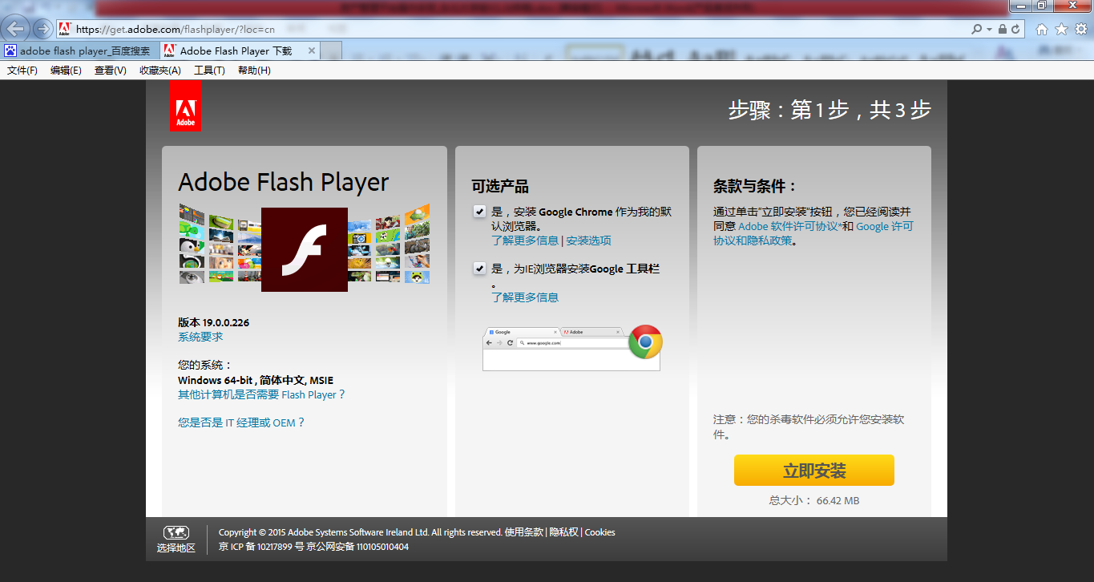

为什么登录系统显示的页面样式不正常
为了确保正常办理业务，推荐使用google、搜狗、360等浏览器，搜狗、360浏览器请核查IP地址栏右侧：
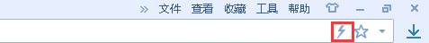若为图标，请鼠标左键单击切换为图标。

资产账目

教师查看个人名下的资产
普通老师登录平台后，点击【我领用的设备】，查看自己名下的设备，如图所示：
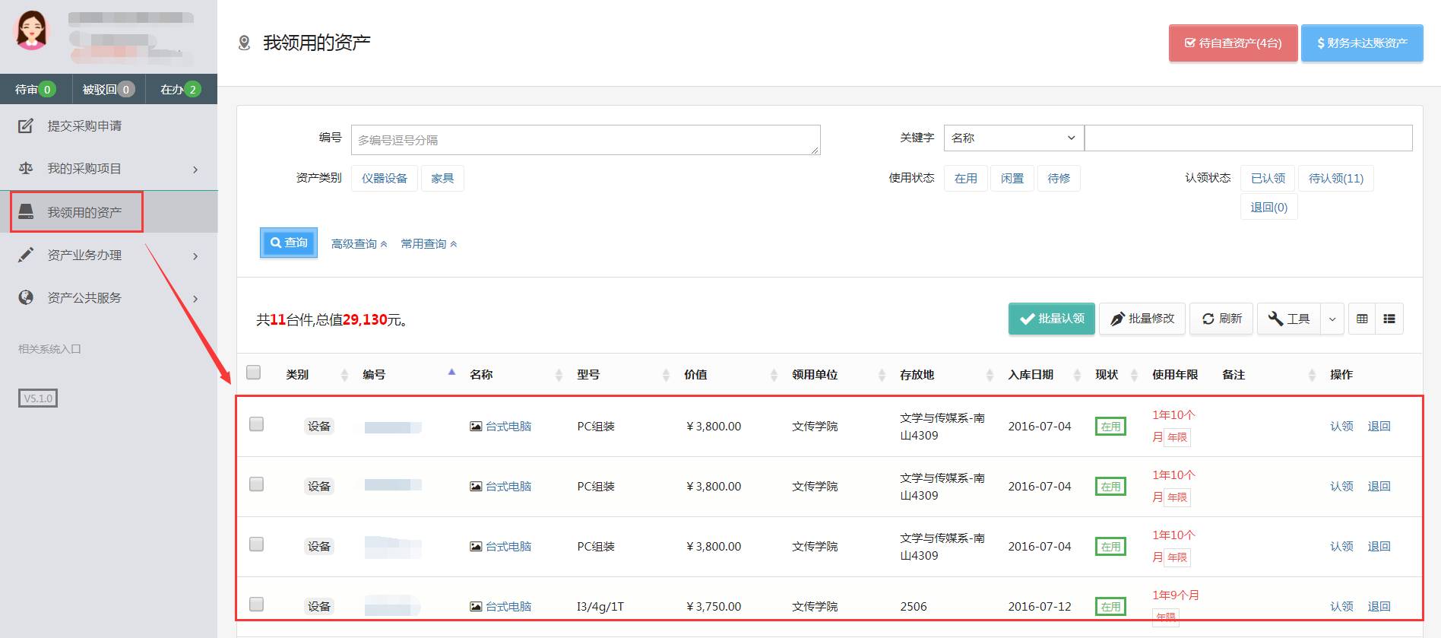
提示：教师可以对自己领用的资产进行存放地、备注等字段进行修改。

资产实名制整理

业务介绍
资产实名制整理的含义为：对单位资产进行实名制整理是为了将资产与领用人的工号关联起来，从而为实现资产实名制管理奠定基础；资产实名制整理是实名制管理的基础，请单位资产管理员务必做好该项工作，彻底理清单位资产与领用人的关联关系。需老师配合单位资产管理员进行整理工作。

实名制账目整理
第一步：单位资产管理员整理成功的资产，设备的领用人就可以登录管理平台进行资产认领工作。
第二步：普通老师在【我领用的资产】下面查询待认领的资产,根据实际使用情况点击【认领】或【退回】（退回需备注退回理由。）
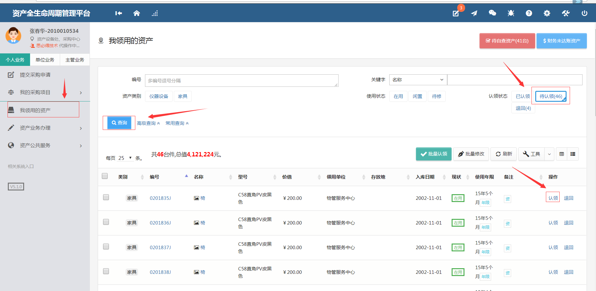

资产业务办理

建账业务
（以仪器设备建账为例）

业务介绍
- 家具、设备需要分别建账；
- 除家具外，其它资产一律通过“设备建账”录入；
- 系统中所有标*的为必填项；
- 系统中的价格项请填写含税价格；
- 审核未通过的业务会被驳回并注明原因，请在“被驳回业务”中查询修改；
- 因错填主要信息的一律驳回重新办理；
业务流程
- 老师发起建账申请并填写报账信息；
- 单位资产管理员审核；
- 资产处建账终审；（资产处审核完成之后打印对账单）
- 系统自动发起财务预约；
- 打印报账单和标签后至财务处报账；
- 流程结束；
设备：单价1000元以下入低值设备，1000元以上入固定资产。10万元以上补充大仪信息。

业务办理流程

个人业务提交建账业务申请
第一步：普通教师点击【资产业务办理】→【建账业务】，进入建账业务业务办理页面，如下图所示：
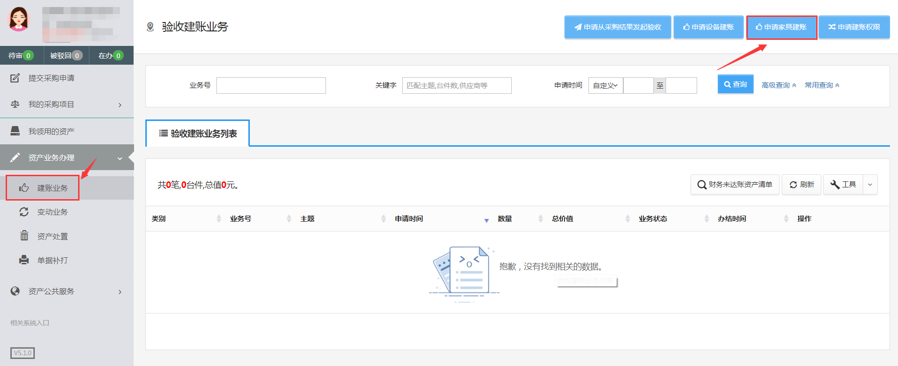
第二步：点击【申请设备建账】
第三步：填写购置信息，购置信息请一定要根据发票等材料信息认真填写，如图：
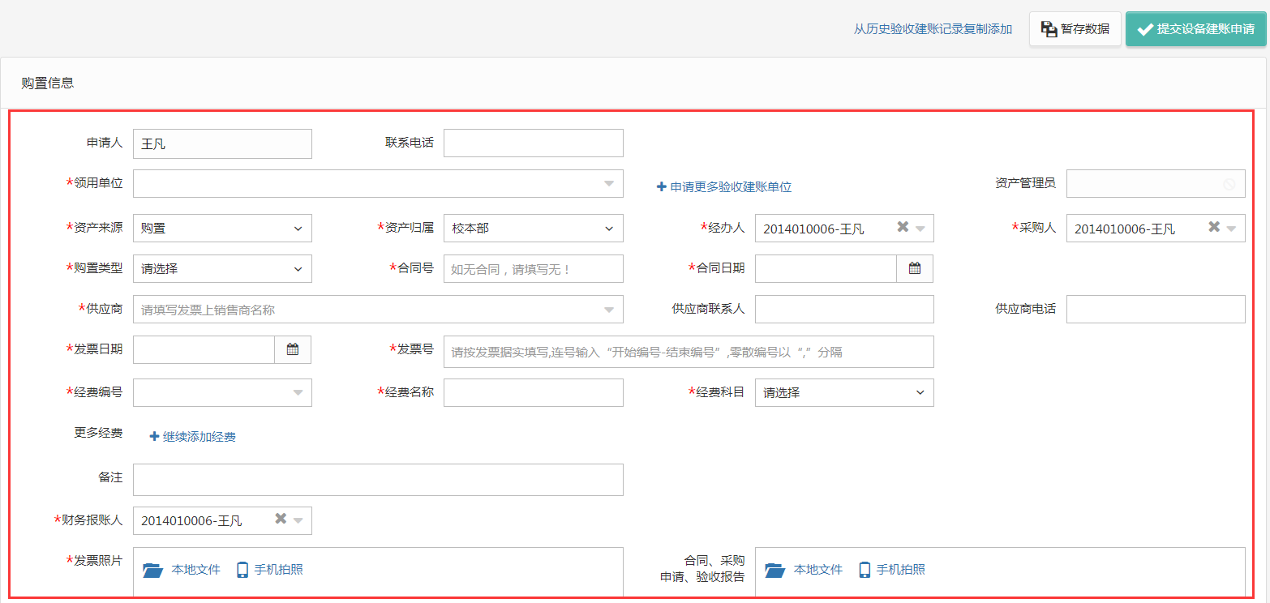
- 填写说明：
- 带 * 的项为必须填写的项！
- 领用单位：如果申请人有某些领用单位的建账权限，那么系统会默认给出一个领用单位，或者申请人也可以从下拉菜单中选取其他的有建账权限的领用单位,系统会根据前面的领用单位默认给出相应的资产管理员。
- 采购人：一般都会默认为当前的业务申请人，可以根据实际修改。
- 资产来源：系统默认会给出常用类别，可以从下拉框中选择。
- 合同号：如果还签有合同，可以填写合同号和合同日期。
- 供应商：请根据发票中的供货商信息，填写供货商名称。
- 发票日期、发票号，经费编号、经费科目，经费名称请根据实际情况填写或选择。
- 发票照片： 必须上传清晰的照片。

第四步：购置信息填写完成后，根据实际情况选择资产类型，有如下几种情况：
新购买的主件设备，请选择【添加主件设备】，填写主件设备信息。

添加主件设备
第一步：点击【添加主件设备】后，可以看到设备信息填写界面，在设备信息填写完成后点击【保存】，保存信息；如图所示：
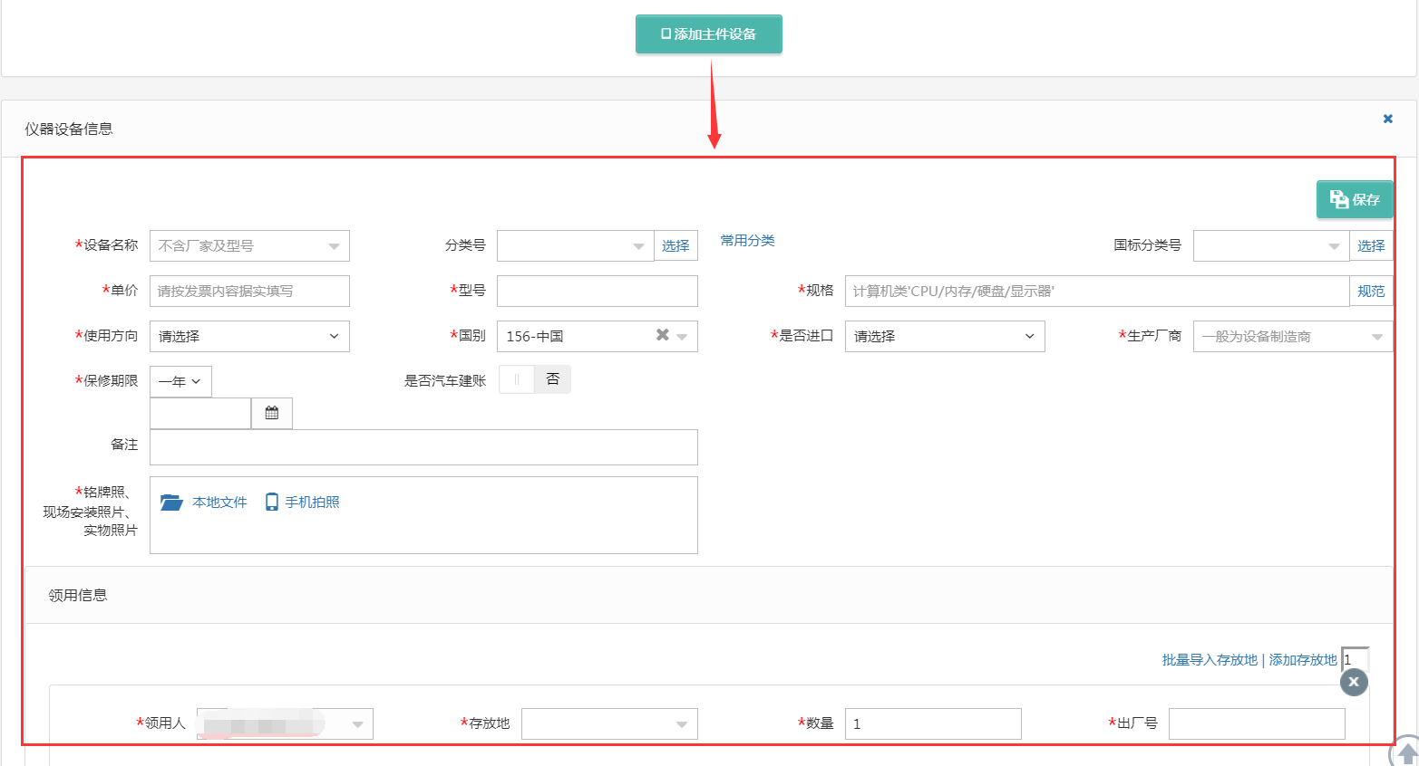
- 填写说明：
  - 带 * 号的为必填项，若部分信息确实不存在（如出型号、规格）可以用*号代替。
  - 存放地的填写，存放地按照校区-楼宇-楼层-房间的格式进行填写。
  - 分类号的填写：
在“分类号”输入框中输入关键信息，平台会筛选出匹配的分类号，点击选择需要的分类号，如下图所示：
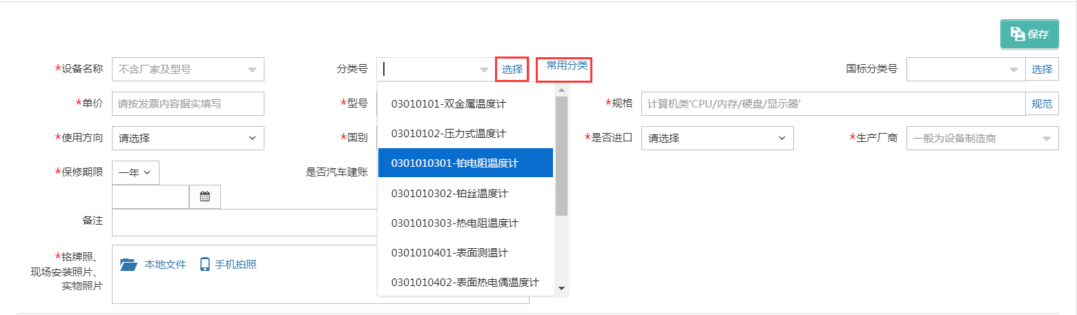
在分类号输入框的右边有两个辅助选项，可以点击【选择】在国家标准分类汇总中查找分类号，也可以点击【常用分类】在经常使用的分类号中查找。
- “单价”的填写：单价≥10万元的设备是贵重仪器设备，会有特别提示信息如下：
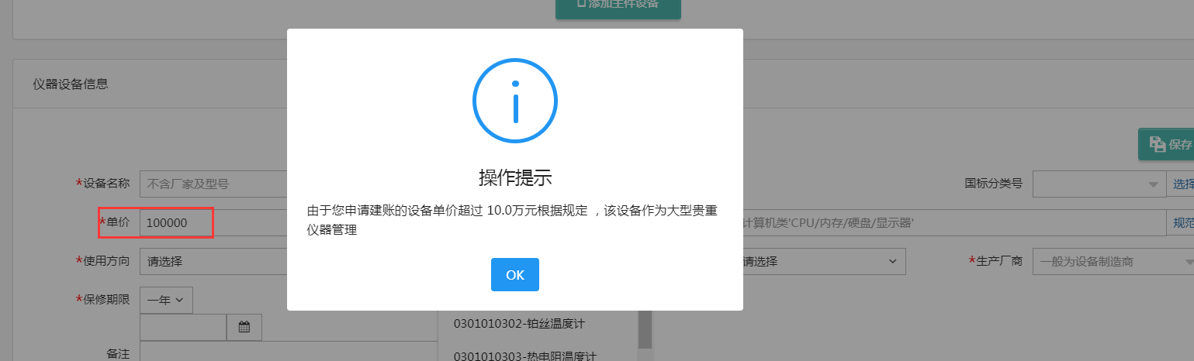贵重仪器设备还需要在后面填写贵重仪器设备补充信息，如下图所示：
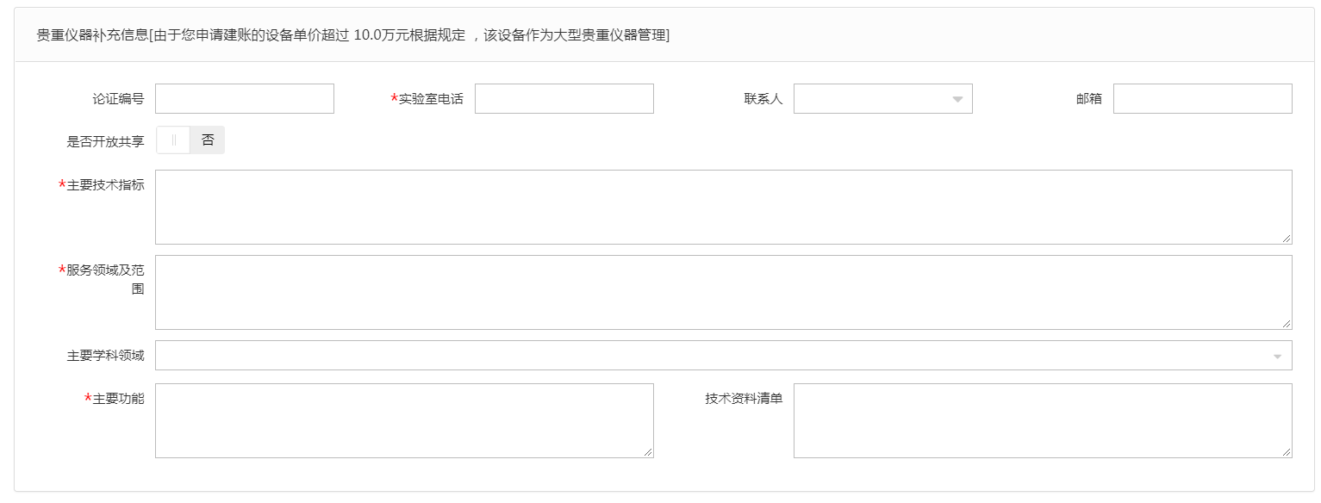
- “是否进口”的填写：“是否进口”栏可以在下拉选项中选择内贸、进口征税或进口免税。系统默认是内贸；如果选择了进口免税，系统会提示“进口设备请填写进口设备信息”，如下图所示：
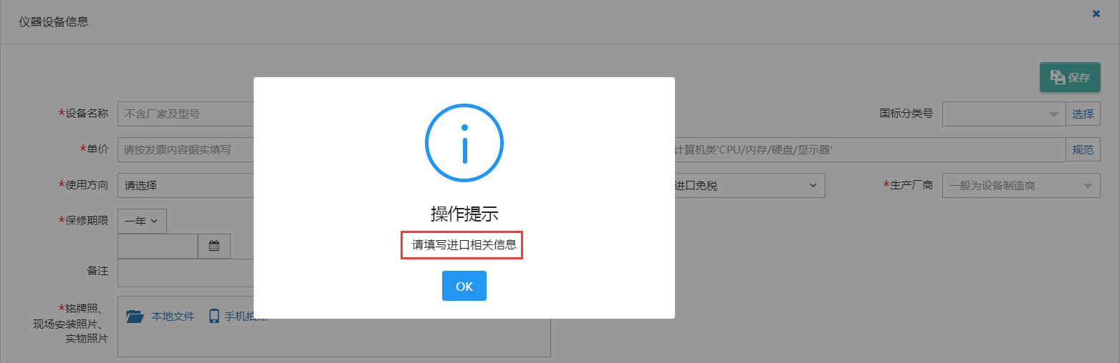
点击“确定”，填写相应信息，如图：
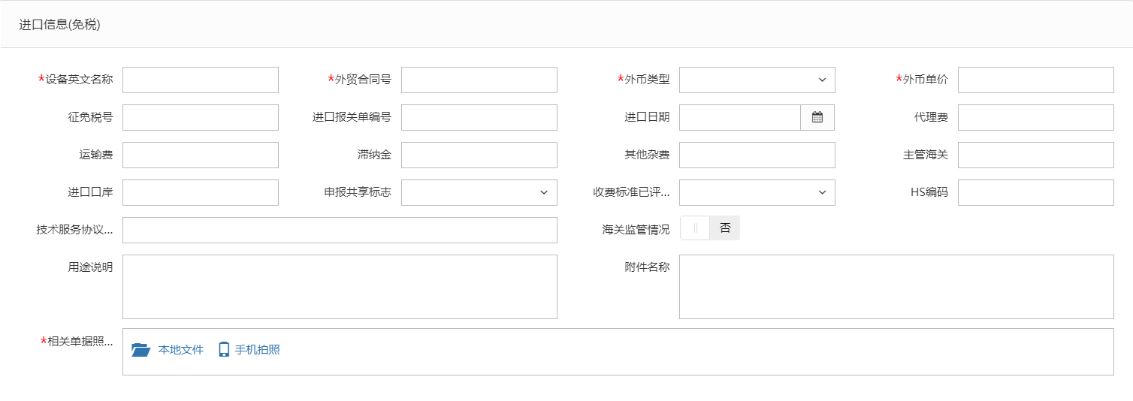
- “领用信息”填写：“存放地”按照校区代码-楼宇（中文名）-楼层+房间的格式进行填写，（学府校区代码为X、南山校区代码为N。如：X-综合楼-403），批量填写设备信息时，如果有多个领用人或者存放地，请点击【添加存放地】，再填写存放地信息，注意在该按钮的方框中可以输入数字来添加相应数量的存放地信息，如下图所示：
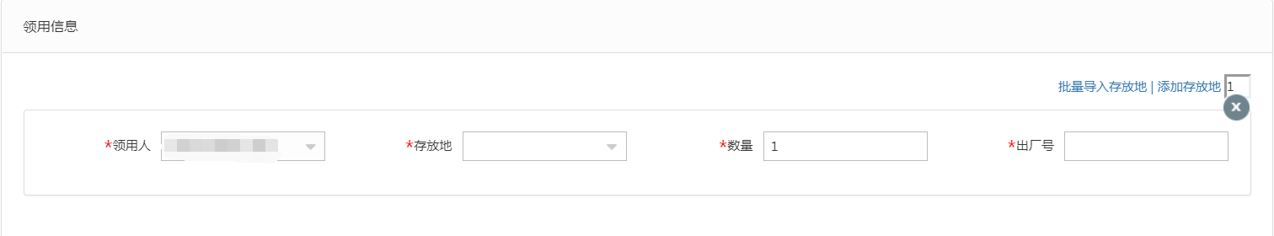
注：存放信息下“数量”栏填写数字，填写多少数目，就会在下面相应给出同等数目的出厂号填写框。
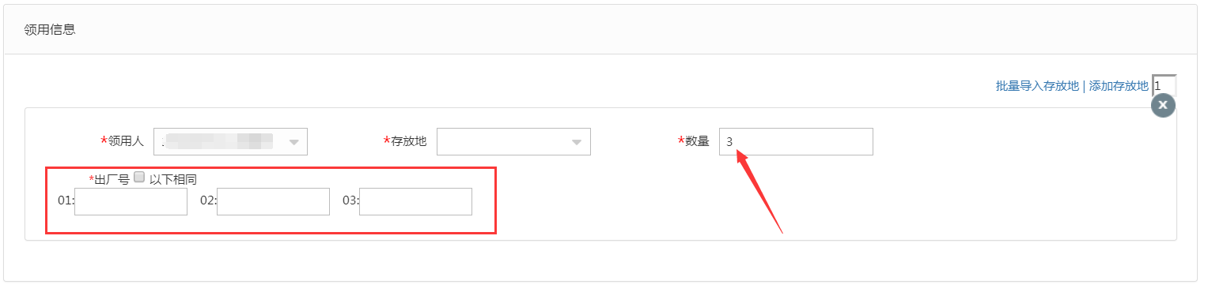
第二步：在设备信息填写完成并保存后，可以看到如下界面，确认无误后，点击右上角的【提交设备建账申请】，等待单位资产管理员审核。

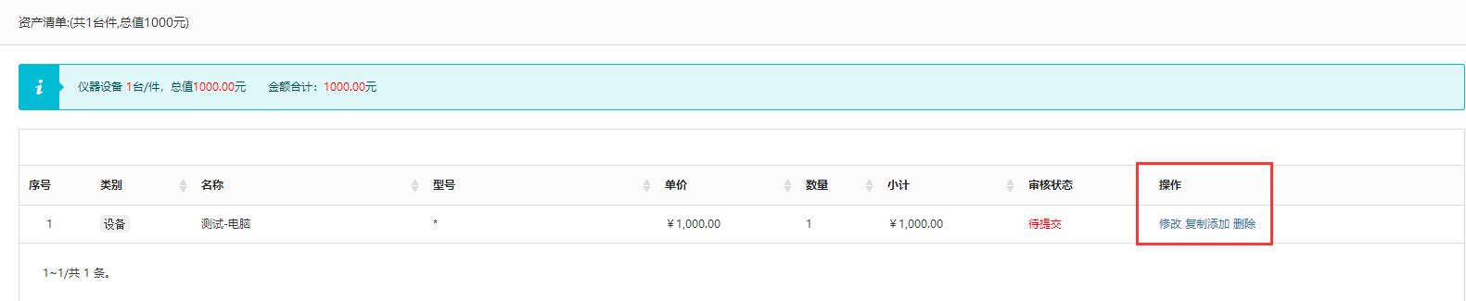
注意：
在图中的“辅助操作栏”栏中，可以对已经填写并保存后的设备信息进行修改、复制添加、删除，它们的含义为：
【修改】：对已经填写的此条设备信息进行修改，修改后点击【保存】，自动回到此界面；
【复制添加】：如果教师准备填写的下一条设备信息和本条信息大致相同，可以复制本条信息所有内容再进行修改；
【删除】：删除此条设备信息，请慎重操作；
第三步：信息填写完成后，在图中的“业务提交栏”中，可以对此业务进行暂存和提交建账业务申请，如图：
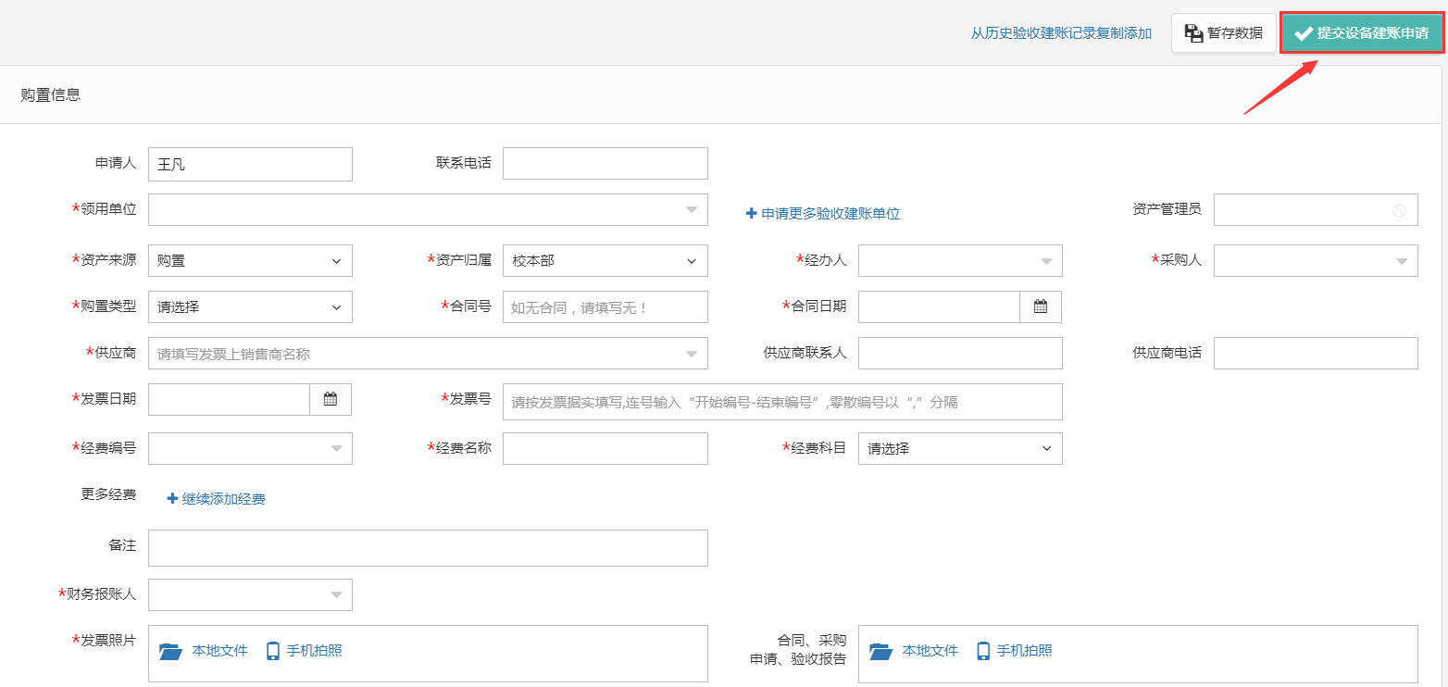
教师可以在【资产业务办理】→【建账业务】下查看到建账业务的申请记录和业务状态，如下图所示：
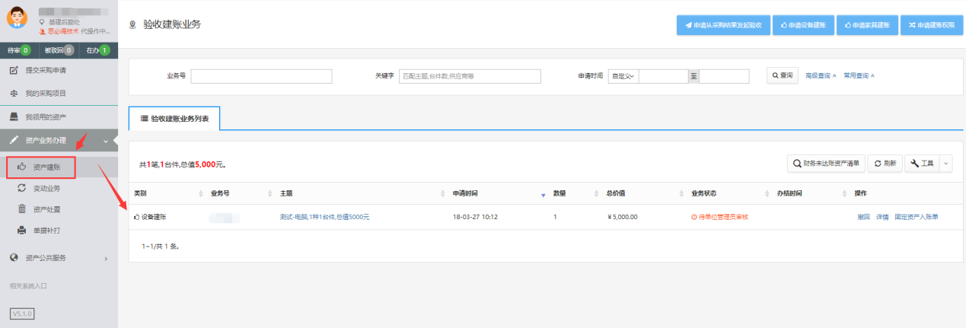
注：如果提交待审的建账申请需要修改，可以点击【撤回】，修改后再重新提交。

单位资产管理员审核
第一步：单位资产管理员登录平台后，点击右上角的【待审】，进入待审页面，查看教师提交的设备建账申请，点击【处理】，如下图所示：
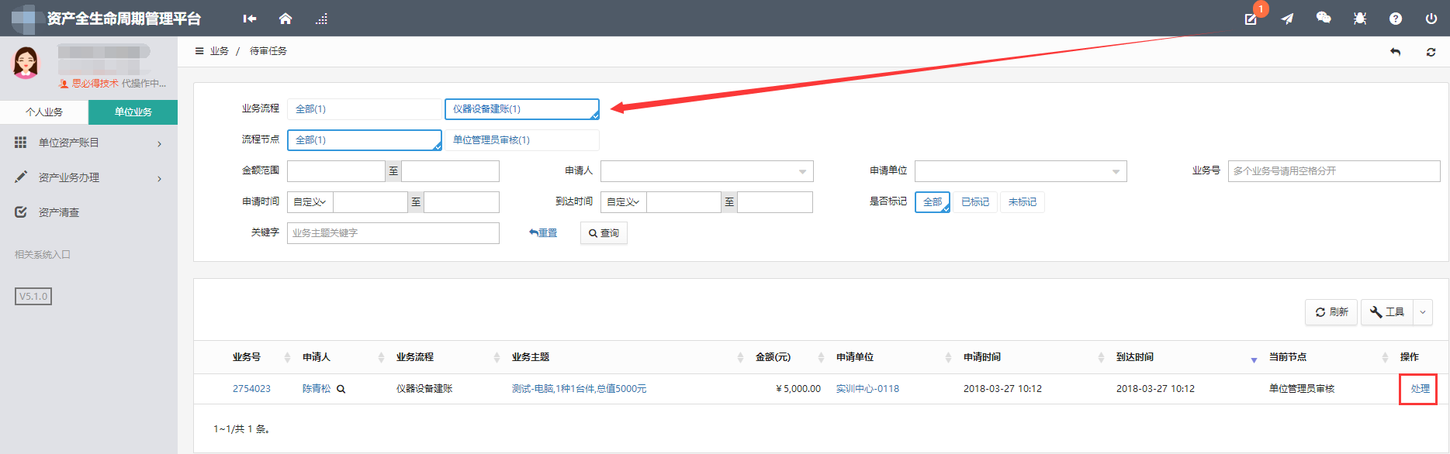
第二步：单位资产管理员在审核验收信息时，核对完购置信息后，对资产信息进行核对批准，特别要注意核对分类号信息。确认信息无误后，点击【批准】，审核通过，如下图所示：
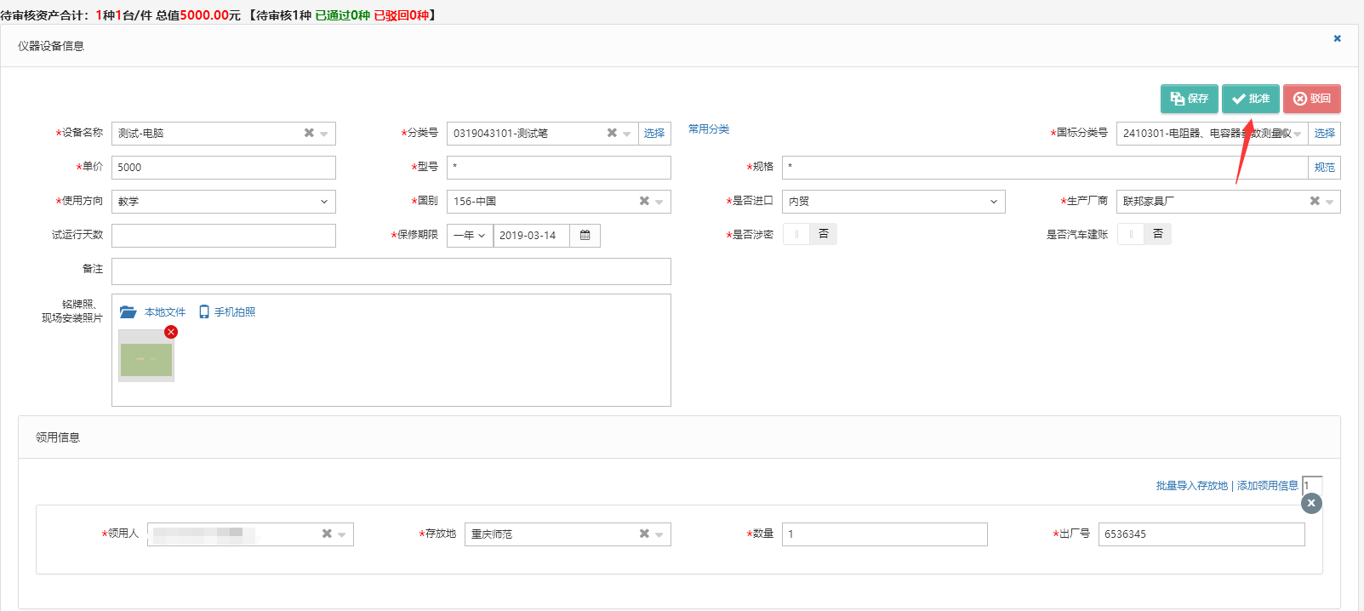

资产处建账终审
第一步：建账终审岗领导登录平台后，点击右上角的【待审】，进入待审页面，查看教师提交的验收申请，点击【处理】，如下图所示：
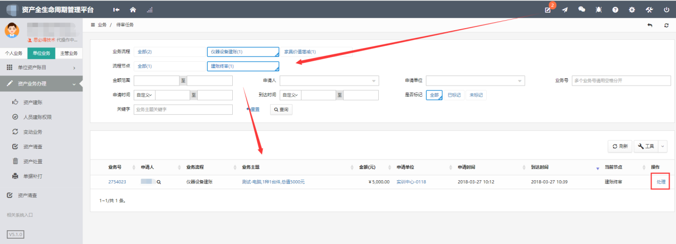
点击【处理】，转到审核页面，审查验收入账资料，审查提交资料的准确性，完整性，确认无误后，点击【批准】，如图所示：
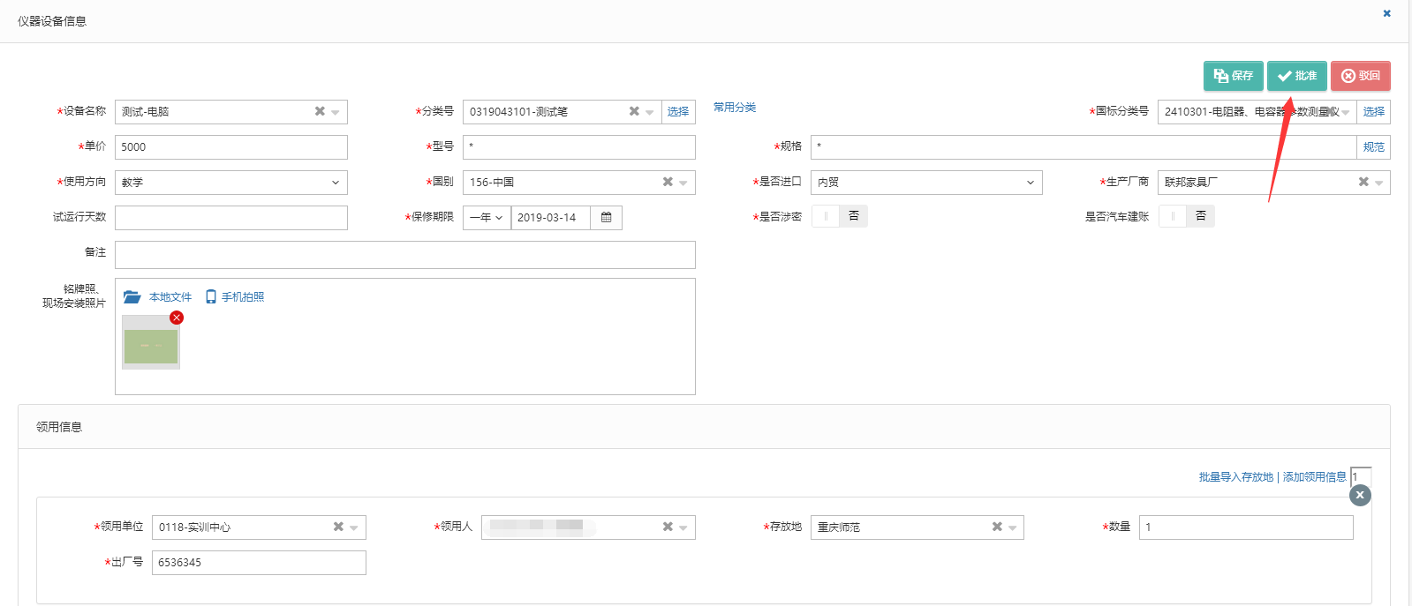

常见问题

如果查看已提交建账业务的设备
教师登录平台，依次点击【个人业务】→【资产业务办理】→【建账业务】，可以看到已提交建账业务的设备信息，并可执行相应操作，如图所示：
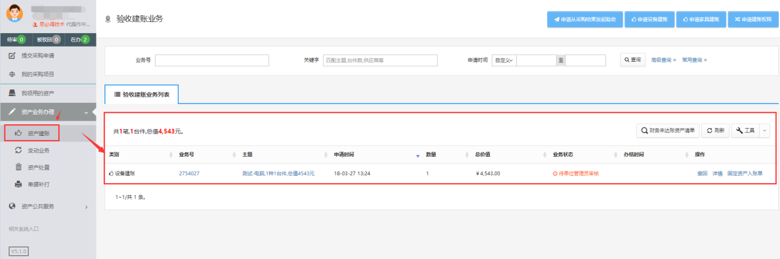

被驳回或者暂存的业务
在查看历史建账列表时，能看到这笔被驳回或者暂存的业务，点击修改：
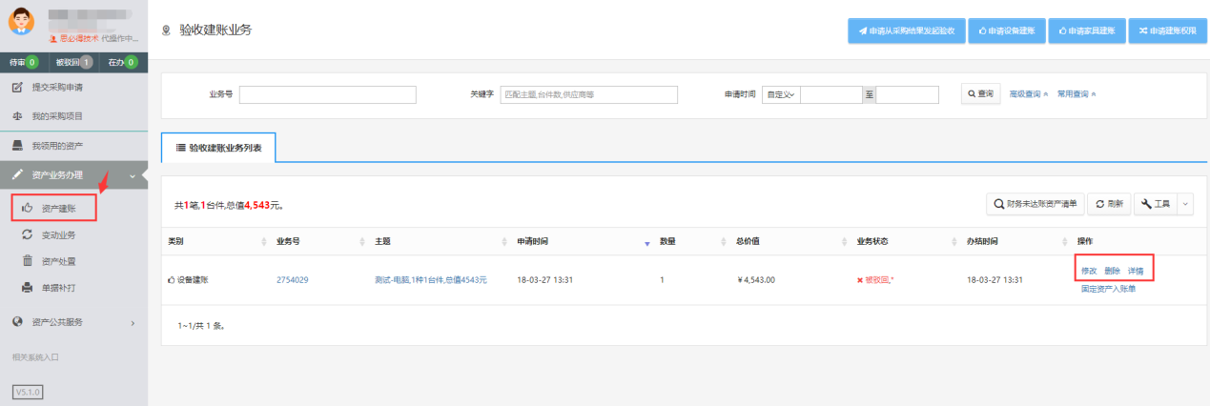
在点击修改后进入资产录入信息界面，最下方的资产清单可以看到这个资产的审核状态是已驳回，点击这里的修改，对资产的信息进行确认，最后保存，就能成功提交了。
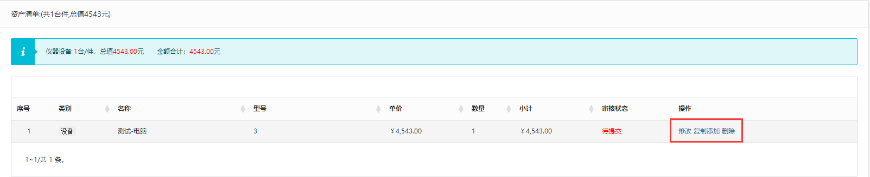

建账权限
每个老师都必须有相应单位的建账权限，才能在该单位申请建账，单位管理员才能把资产变更到该领用人名下。

教师如何申请单位建账权限
第一步：教师在“个人业务”下，点击【资产业务办理】→【建账业务】进入建账业务业务页面，点击【申请建账权限】，如下图所示：
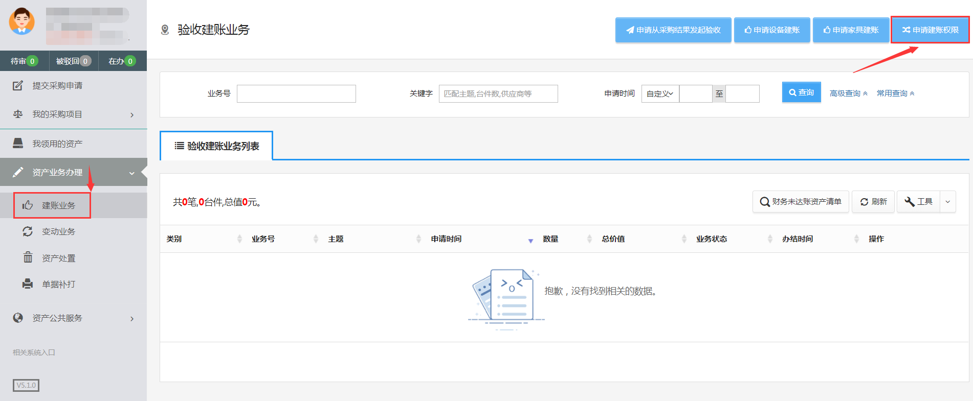
第二步：选择需要的建账单位并填写申请理由，点击【提交申请】，如下图所示：
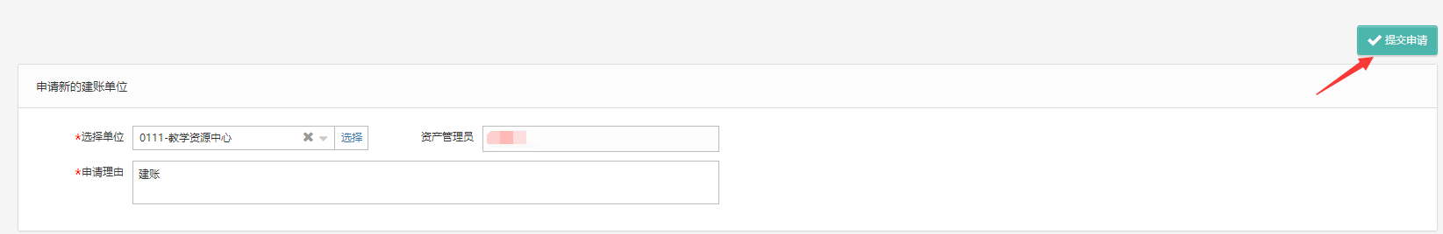
第三步：单位资产管理员点击【待审】进入待审页面，查看教师提交的建账单位申请，点击【处理】，核对信息无误后，点击【批准】，申请教师就拥有了在该单位建账的权限，如下图所示：
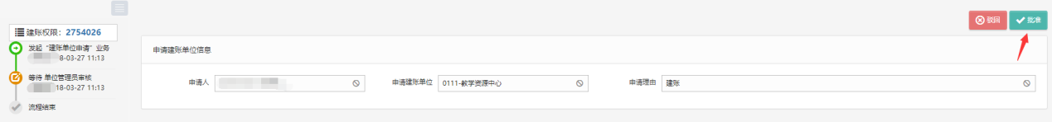

变动业务

申请领用人变动

业务介绍
- 变更领用人业务是指：
  - 在同一个领用单位内同一资产管理员管理下，资产的管理权限在领用单位内部人员之间移交。
  - 变更领用人只能是个人业务才能办理。
  - 一次只能提交同一个单位下的资产；
  - 一次可以提交多台、件；
- 特别说明；
  - 单位资产管理员可单台、批量修改领用人，或者由资产管理部门批量修改。修改后系统自动记录变动日志。
  - 资产管理部门可以直接修改领用人信息，进行单台修改和批量修改操作。
业务流程
- 原设备领用人提交领用人变更申请；
- 新领用人审核确认，并填写新存放地；
- 单位设备管理员审核；
- 设备领用人正式变更。

业务办理流程

原设备领用人提交领用人变更申请
第一步：教师依次点击【资产业务办理】→【变动业务】→【申请领用人变更】，进入申请领用人变更页面，如图所示：
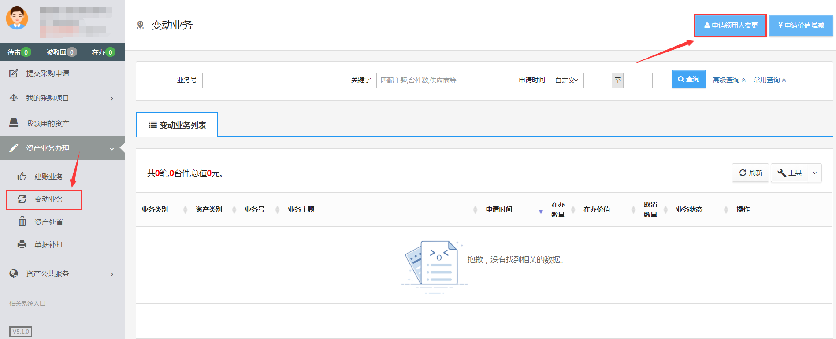
第二步：通过一定条件，如领用单位、资产编号等信息进行筛选，查找到需要办理变更业务的设备，点击资产信息最右边的图标选择该设备，页面右侧会实时显示出来已选设备的数量和价值信息，勾选完成后，点击【下一步】，如下图所示：
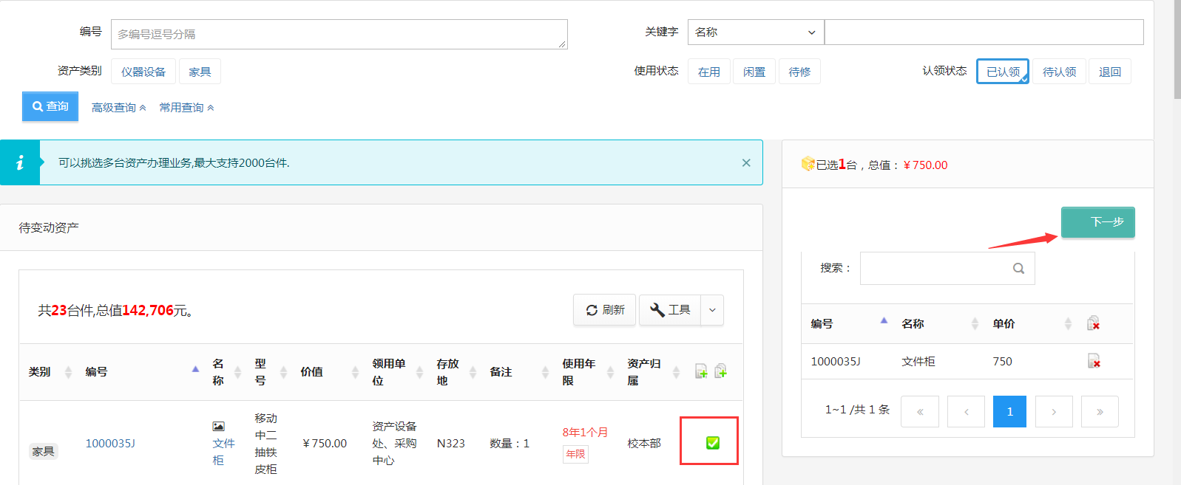
注意：
在查询条件中， “编号”可以一次性填写多个（请用逗号分隔），也可以从Excel表格中整列复制粘贴。
原资产领用人提交申请变更领用人申请注意事项：
- 不得“自己的资产变更给自己”；
- 一次可以提交多台资产，但只能提交同一领用单位内的资产；
- 资产的接收者，只能是拥有在该资产所单位建账权限的人员；
- 申请变更领用人的资产必须处于已自查，已认领状态，且未正在办理其他业务；
- 提交业务后，请尽快联系资产新领用人登录国资全生命周期管理平台确认。
第三步：在业务信息填写页面，选择“新领用人”，填写“变更理由”，确认信息后，点击【提交变更申请】，如下图所示：
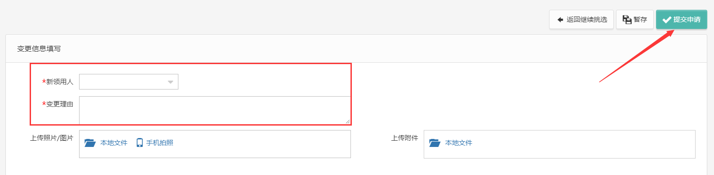

新领用人审核
新领用人登录平台后，点击待审，进入待审业务页面，查看原设备领用人提交的申请领用人变更业务，点击【处理】，进入审核页面；新领用人在审核时，若对存放地等信息需要进行修改，则可以直接在设备信息中进行修改，仔细核对信息，核对完成点击批准，如图：
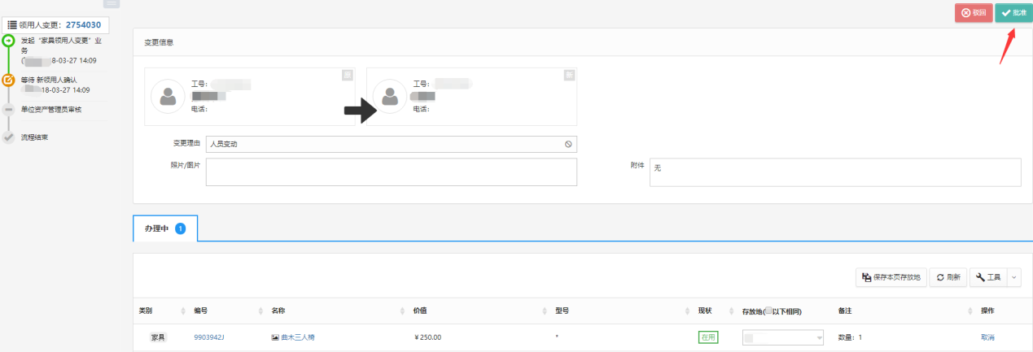

单位资产管理员审核
第一步：单位资产管理员登录管理平台后，点击【待审】，进入待审业务页面，查看资产领用人变更业务，点击【处理】,进入审核页面，如下图所示：
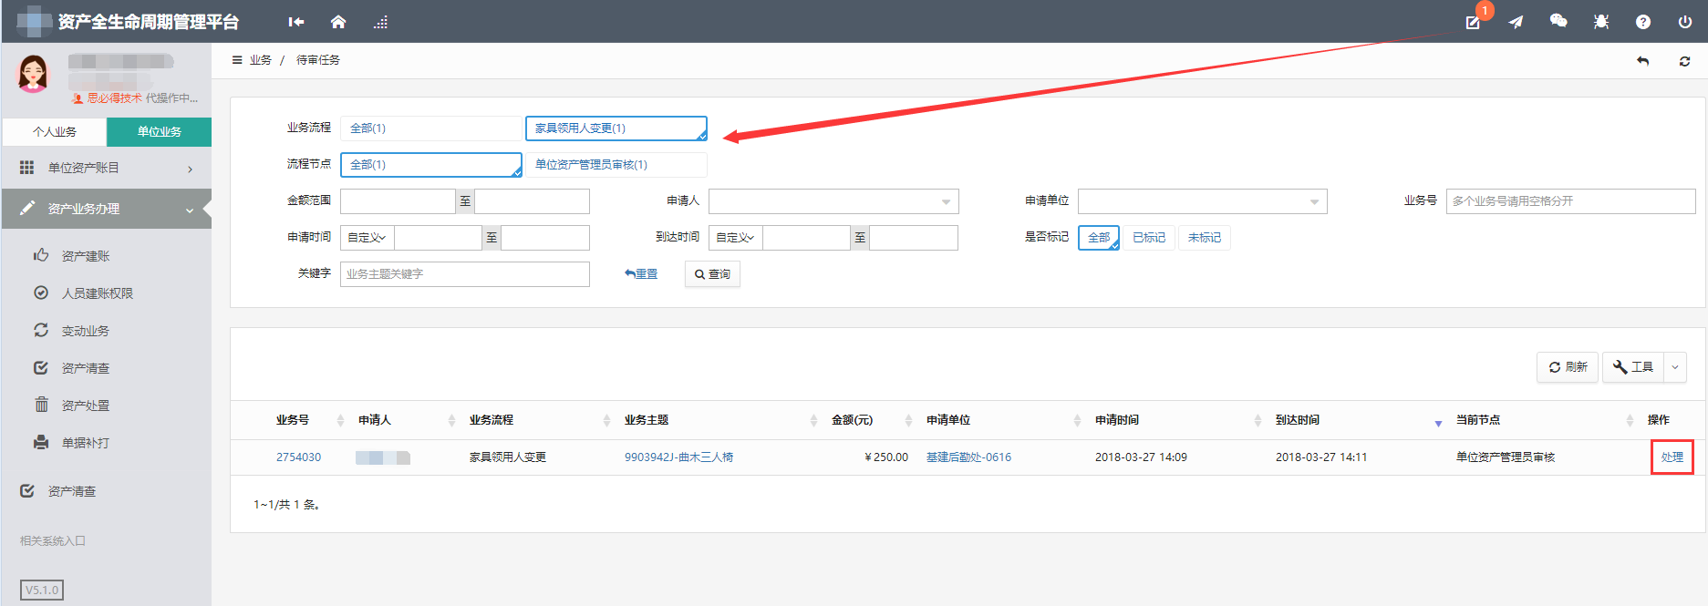
第二步：确认信息无误后，点击【批准】。
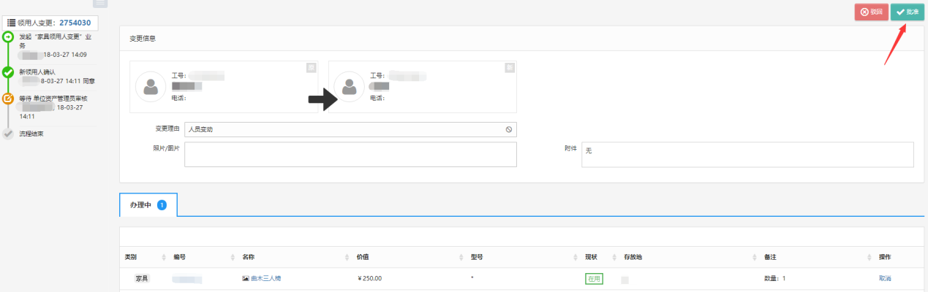

常见问题

如果查看自己提交的变动业务
在“个人业务”下，点击【资产业务办理】→【变动业务】，可查看到自己提交的业务，如图所示：
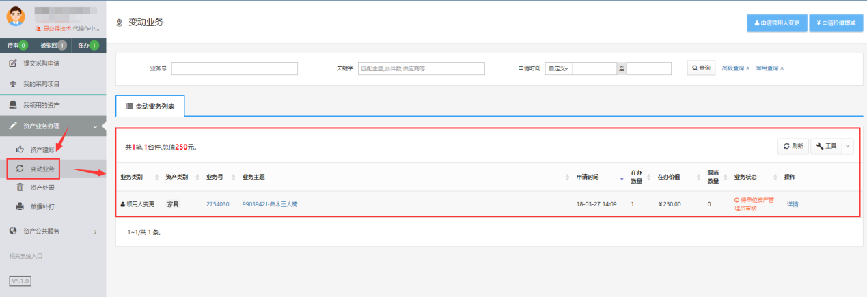

新领用人查看新领用人的设备
新领用人登录管理平台后，点击【我领用的设备】，可以查看认领的资产，如下图所示：
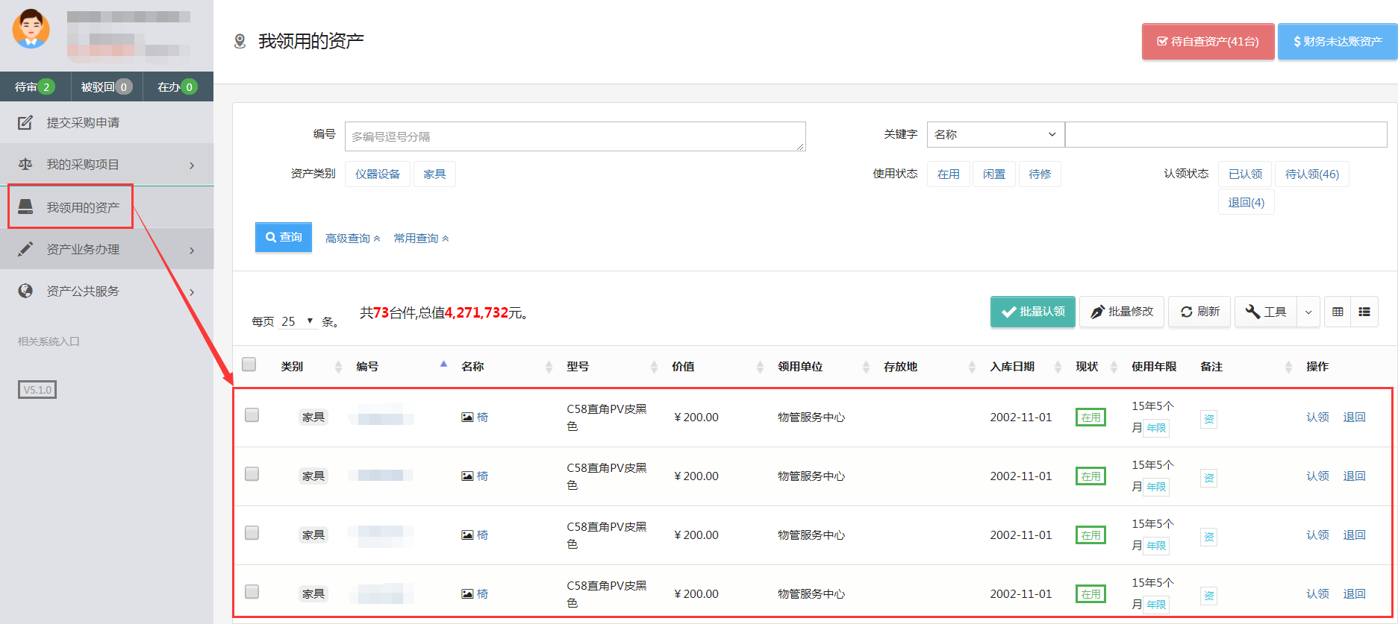

申请价值增减

业务介绍
- 价格变动业务是指：
  - 合同尾款拒付，或扣留；
  - 附加价值变动（非附件、开发费）；
  - 特殊原因导致建账后设备单价发生变动；
  - 建账阶段人为价格错误，不属于价格变动，应该走建账修订；
  - 单位设备管理员可在“单位业务”菜单下，代老师办理价格变动业务。
- 价格变动业务规则：
  - 可以单台，可以批量办理；批量办理只能是同此建账的批量，每台设备都要有对应具体单价变动，变动总额自动累加。
- 领用人发起价格变动申请；
- 单位资产管理员审核
- 资产处审核打印《增减值凭证单》
- 领用人携带《增减值凭证单》、发票等前往财务处报账
- 价格变动完成，业务办结；

业务办理流程

教师提交价值增减申请
第一步：设备领用人登录管理平台后，点击【资产业务办理】→【变动业务】，选择“申请价值增减”，如图：
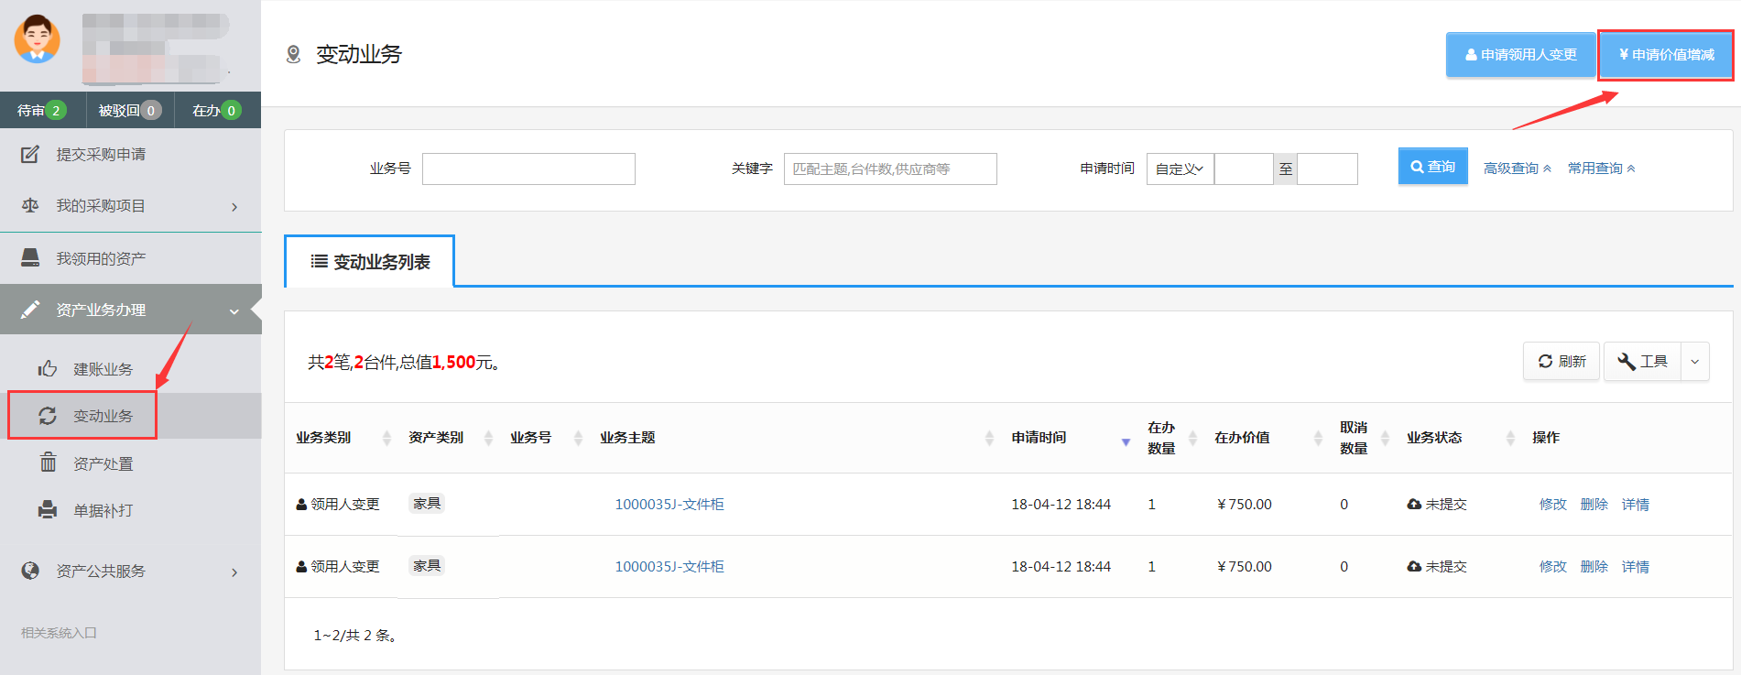
第二步：进入价值增减页面后，在界面可以通过一定条件进行筛选，如编号、资产类别等信息进行筛选。编号可以填写多个，请用逗号分隔。查找到自己需要办理的设备后，点击设备信息旁中的号选择设备，选择的设备会在右边显示出来，然后点击下一步进行操作，如图：
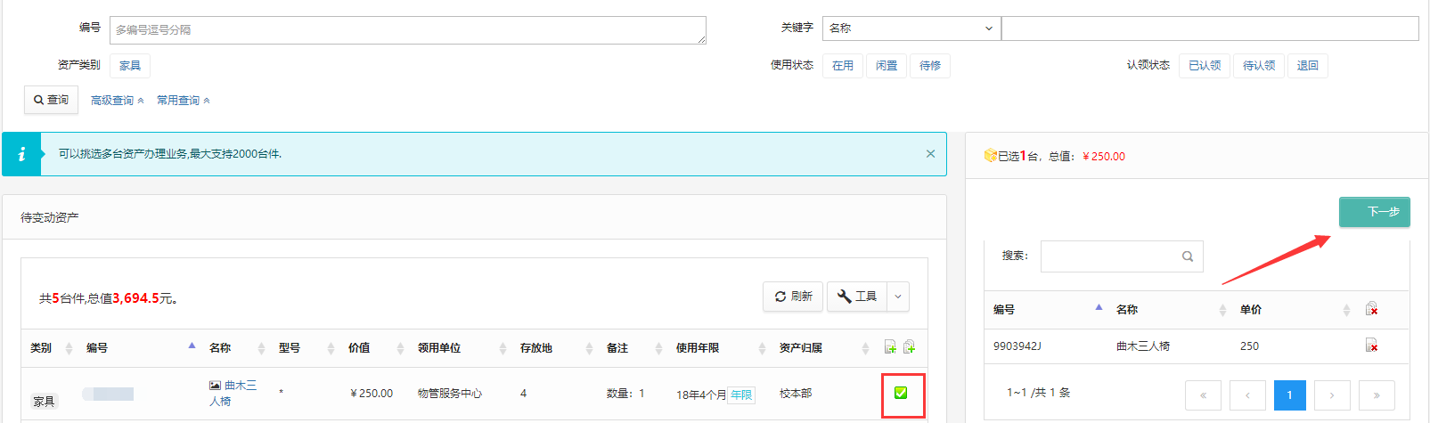
第三步：在业务办理页面，业务办理人请认真填写变动原因、变动金额等必填信息，选择变动类型，如图：
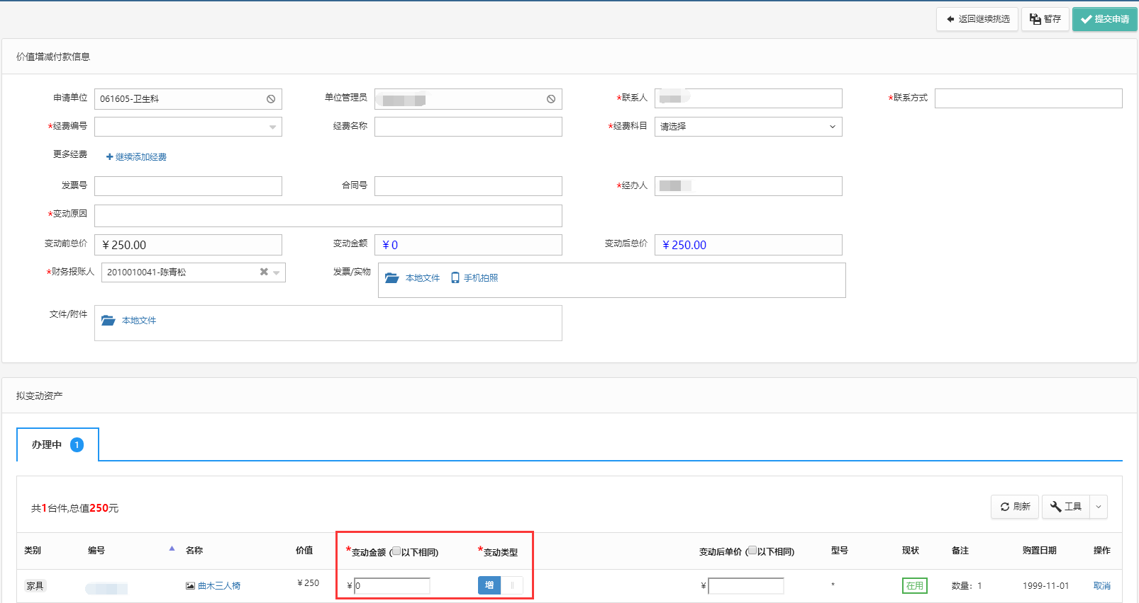

单位资产管理员审核
第一步：单位资产管理员登录平台后，点击【待审】，进入待审业务页面，查看价值增减业务申请，点击【处理】，进入审核页面，如图所示：
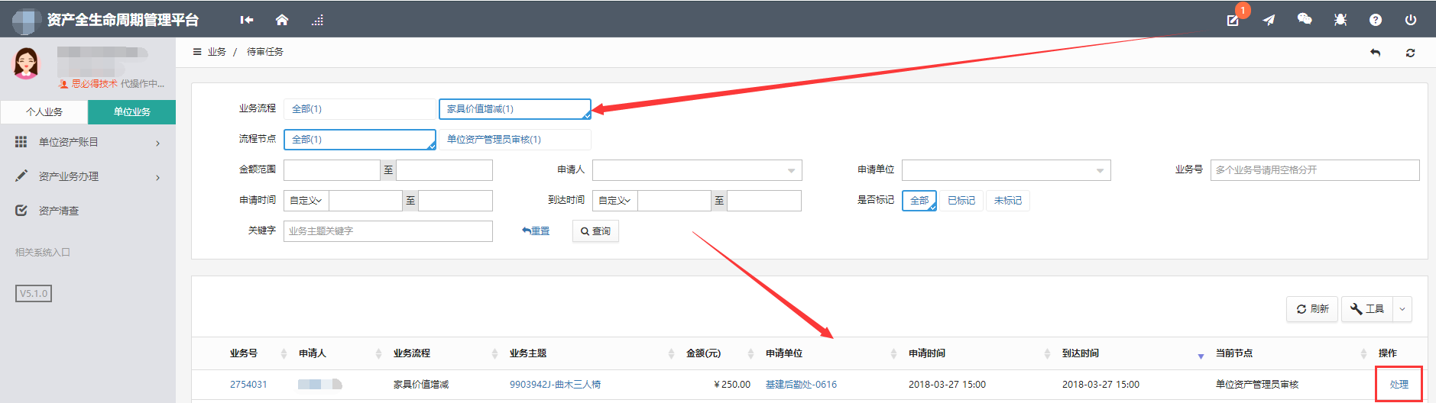
第二步：单位资产管理员登录平台后，点击【处理】，进入审核页面，核对信息无误后，点击【批准】，如图：
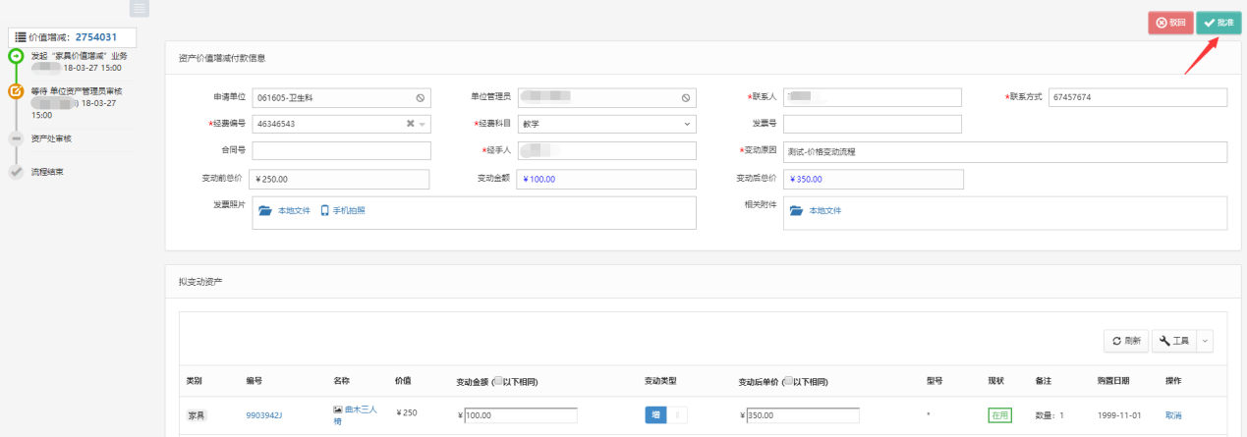

资产处审核
资产处领导登录平台后，点击【待审】，进入待审业务页面，查看价值增减业务申请，点击【处理】，进入审核页面：
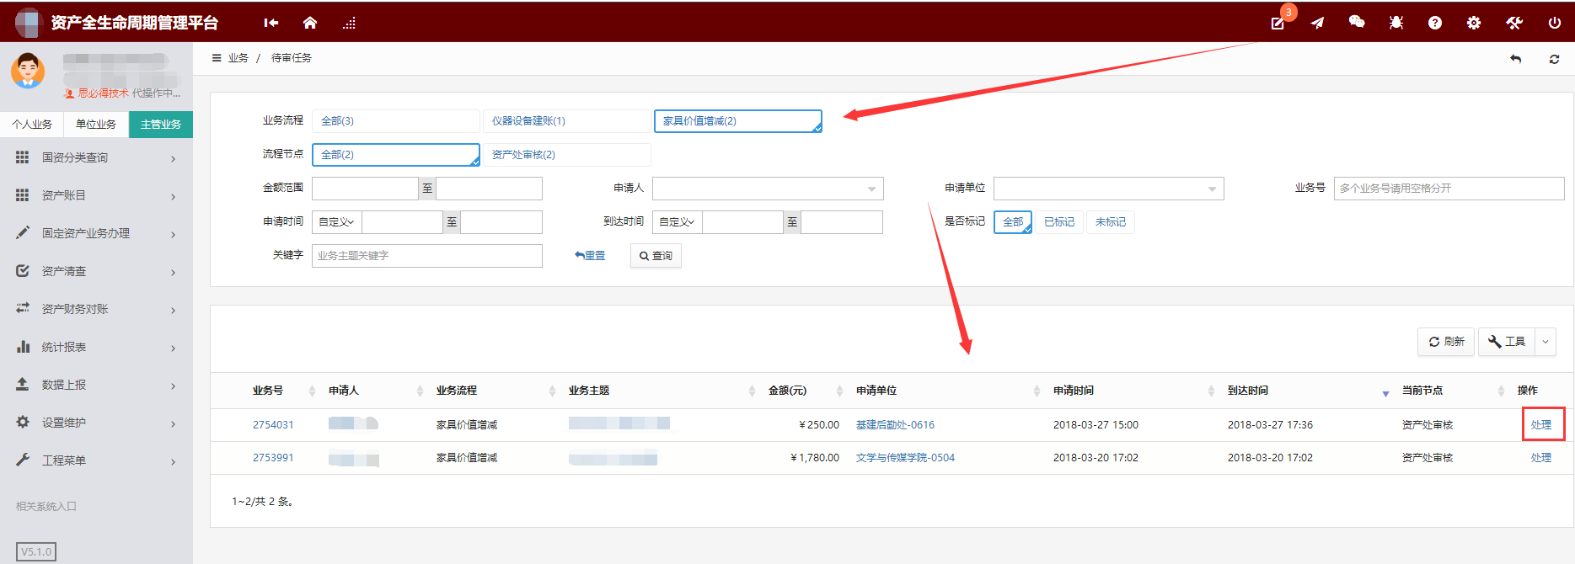
核对信息无误后，点击【批准】，如图：
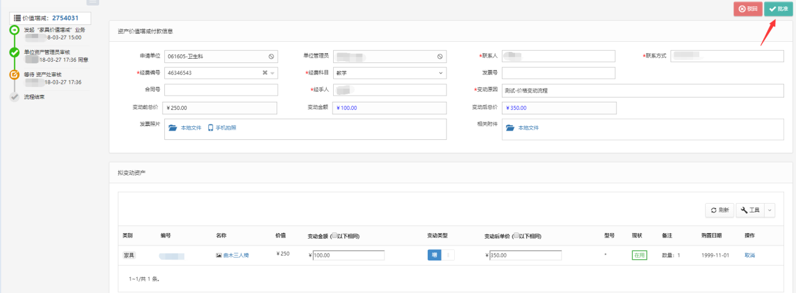

常见问题

如何查看价值增减记录
普通教师可以在“个人业务”下，点击【资产业务办理】→【变动业务】,查看自己申请的价值增减业务记录，如下图所示：
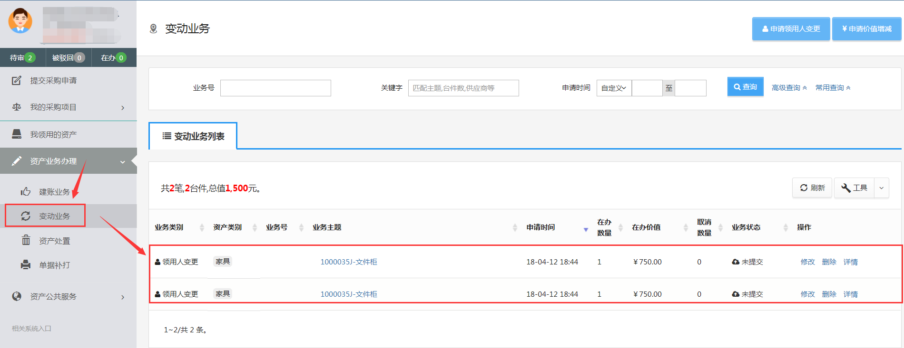
- 业务状态列查看业务的状态及流程节点。
- 提交业务后，发现信息填写有误,点击“操作栏”下的【撤回】，撤回后，可对该业务进行修改并重新提交

处置管理

报废业务

业务介绍
实现报废、退库业务的网络化流程化办理。
所有处置类业务在完成业务审批后，均需要进入汇总报批环节，上校办公会决议后进行教委报备后，再进行财务销账和设备销账。
- 报废业务是指：
  - 设备由于损坏不能维修、没有维修价值，残值存在的设备下账；
  - 一般需要校验购置年限，年限短或者没过质保的一律不允许报废；
  - 大仪设备需要单独提交报废业务，提交报废业务后请立即打印《报废技术鉴定表》找相关老师签字；
- 报废业务办理须知：凡属下列情况之一，均可申请报废。
  - 设备的技术与质量标准；
- 技术性能落后，不能满足教学科研要求的最低标准和需要；
- 长期使用，已经磨损老化；
- 因事故或其他原因造成损坏，不能修复或无修复价值。
业务流程
- 设备领用人在自己名下设备中勾选设备，发起报废申请；
- 报废公示；
- 单位资产管理员审核并汇总；
- 单位分管领导审核；
- 资产价值5万以下由单位管理员组织鉴定并上传报废技术鉴定表
- 资产处审审核（资产价值为5万以上由学院组织鉴定并上传报废技术鉴定表）；
- 资产处分管领导审核
- 审核完成后，残值回收岗持《残值回收单》进行资产回收并在系统中对回收结果进行确认；
- 资产处对报废业务汇总；
- 流程进入上校办公会报批、教委备案线下流程；
- 教委备案成功后，设备系统中提交减账申请，发起财务预约。
- 财务审核减账；
- 资产管理系统中减对应资产下账。
- 需按照分类控制是否达到报废年限，未达报废年限的设备、家具不能与已达报废年限的一并提交；
- 提交未达报废年限的设备家具必须上传相关材料和文字说明（家具为15年，设备为6年）。
- 贵重仪器设备单价≥5万的必须由资产处组织鉴定并上传专家鉴定意见表。

业务办理流程

设备领用人发起设备报废申请
第一步：教师登录管理平台后，依次点击【资产业务办理】→【资产处置】→【申请报废】，开始办理设备报废业务，如下图所示：
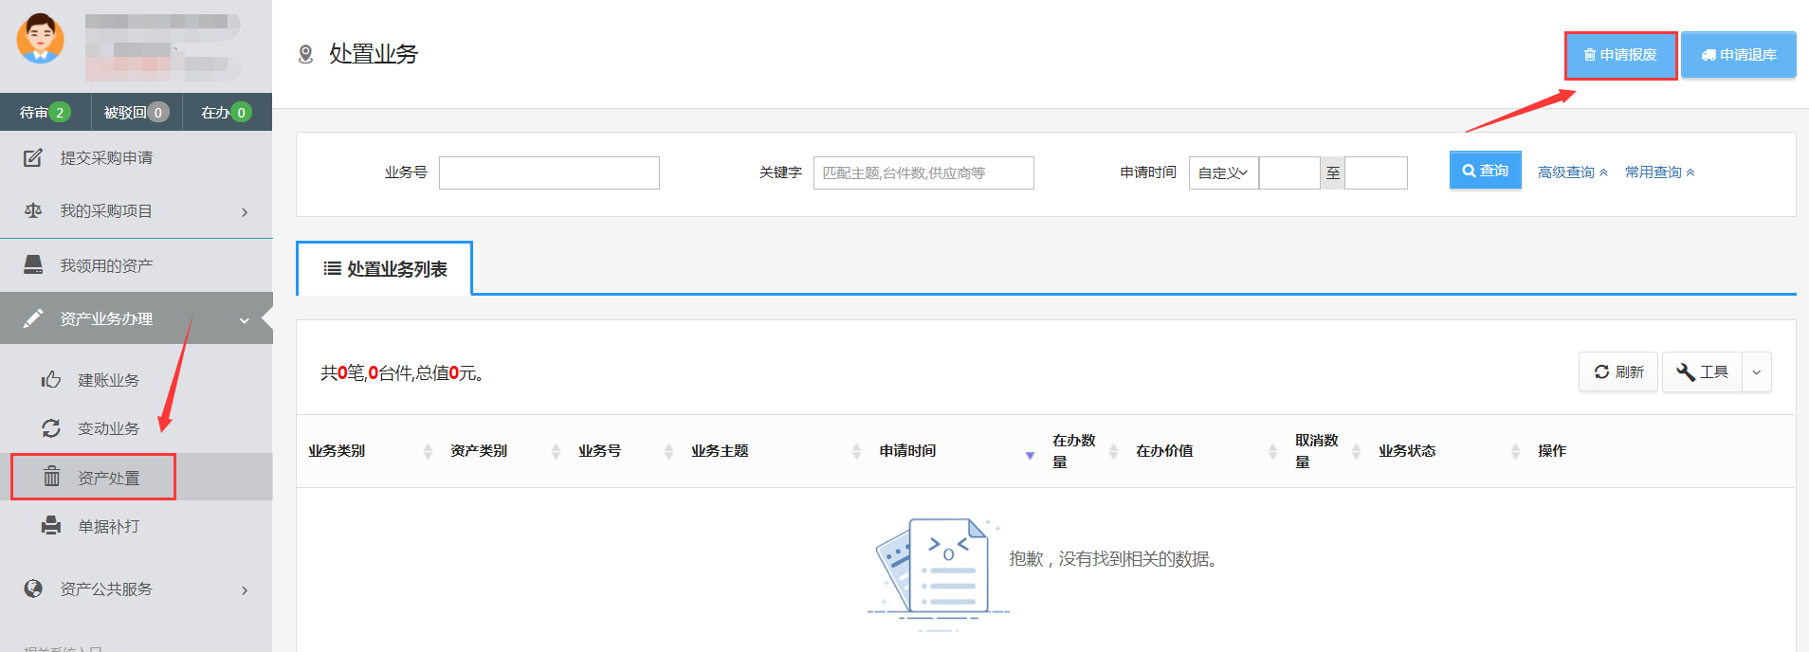
第二步：通过一定查询条件，如领用单位、编号等信息进行筛选，查找到需要办理报废的设备，点击该资产右侧的号进行选择，已经选择的设备信息在页面右侧会实时显示出来，选择完成后，点击【下一步】，如下图所示：
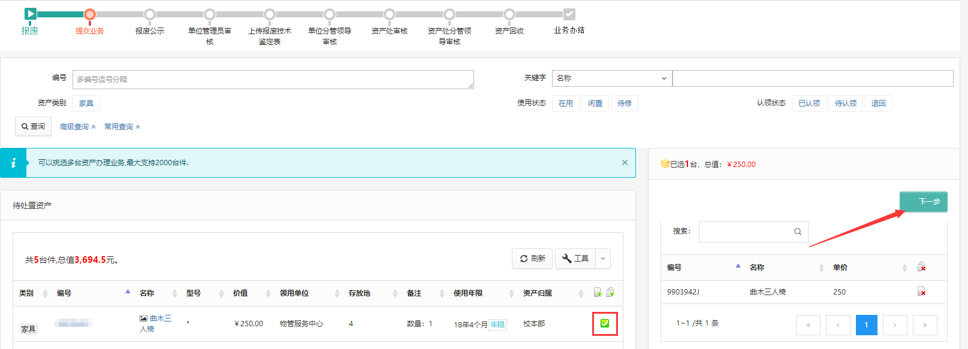
第三步：填写报废原因，也可在下拉菜单选择，点击【下一步】进入业务提交页面，如下图所示：
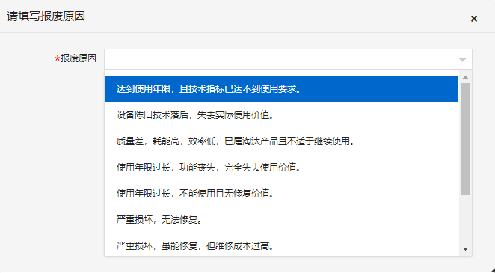
第四步：在业务提交页面，填写报废信息、上传报废实物照片，其中带“*”为必填项，确认资产列表中的设备信息，点击【提交申请】，如下图所示：
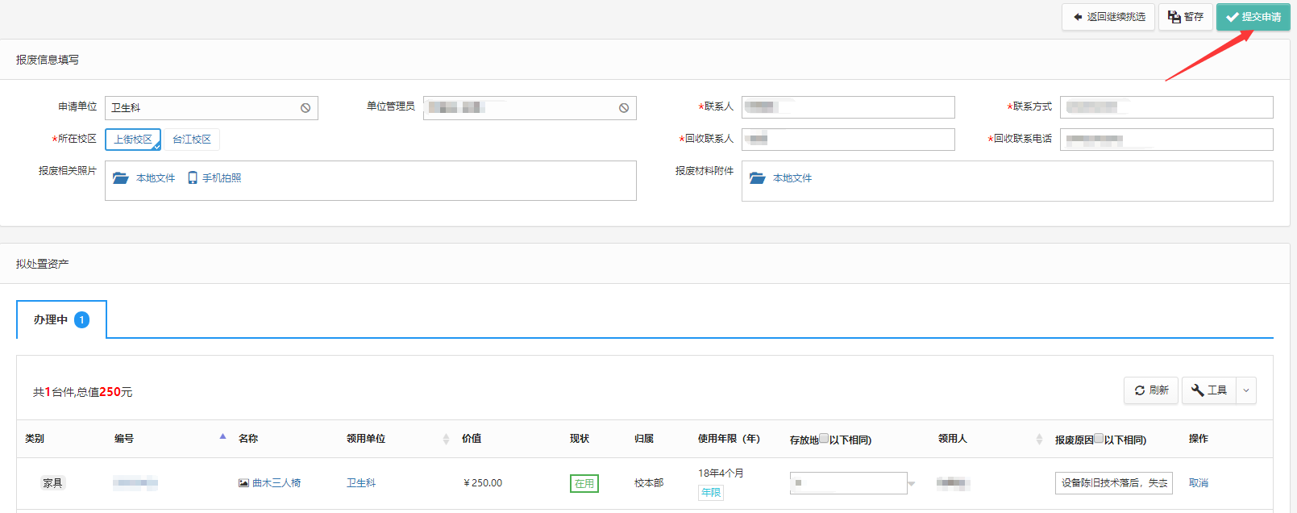

单位管理员审核
单位管理员登录管理平台后，点击【待审】，进入待审业务页面，查看报废业务申请，点击【处理】，进入审核页面，核对信息无误后，点击【批准】，如图所示：
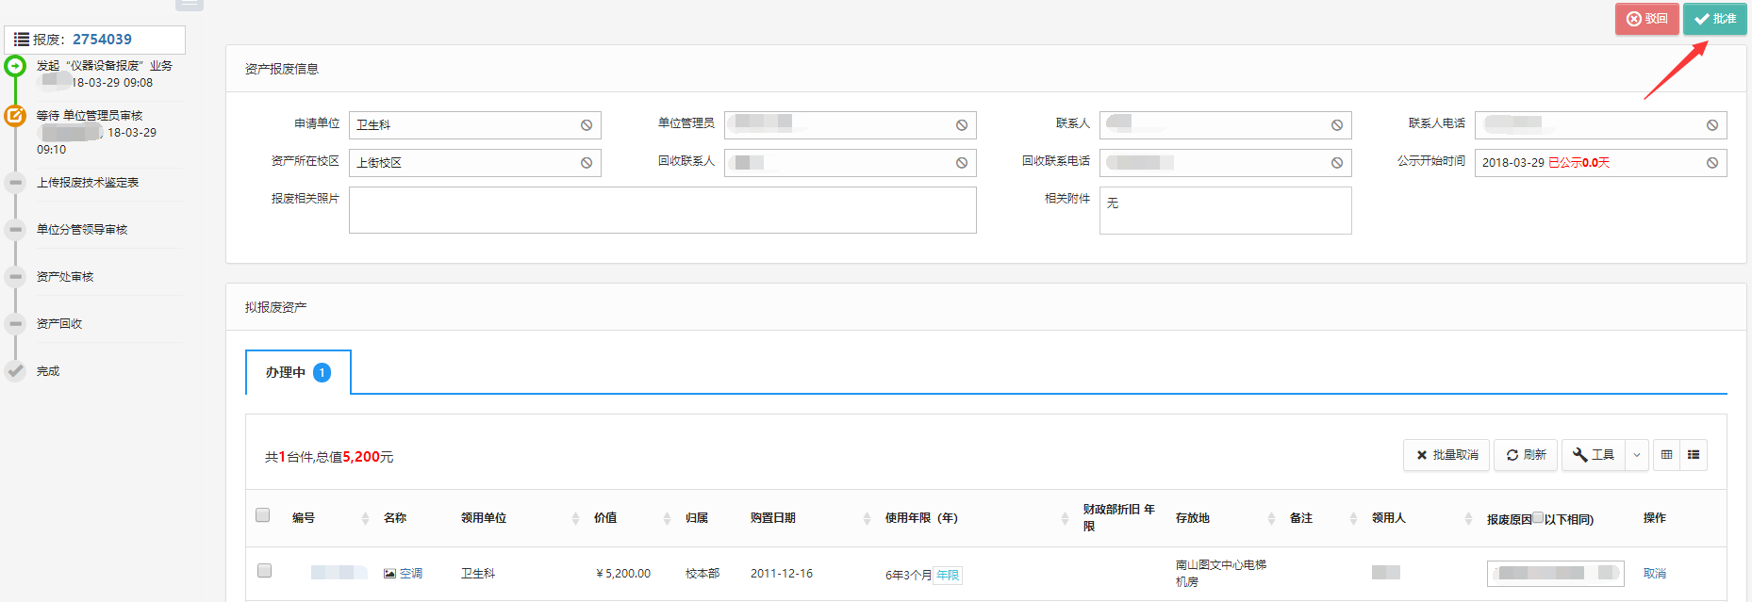

上传报废技术鉴定表
单位资产管理员点击【待审】，在待审业务中找到报废业务申请后，点击【处理】进入待审业务页面，查看报废业务申请，点击【处理】，进入审核页面，上传《报废技术鉴定表》，然后核对信息，信息无误后，点击【批准】，如下图所示：
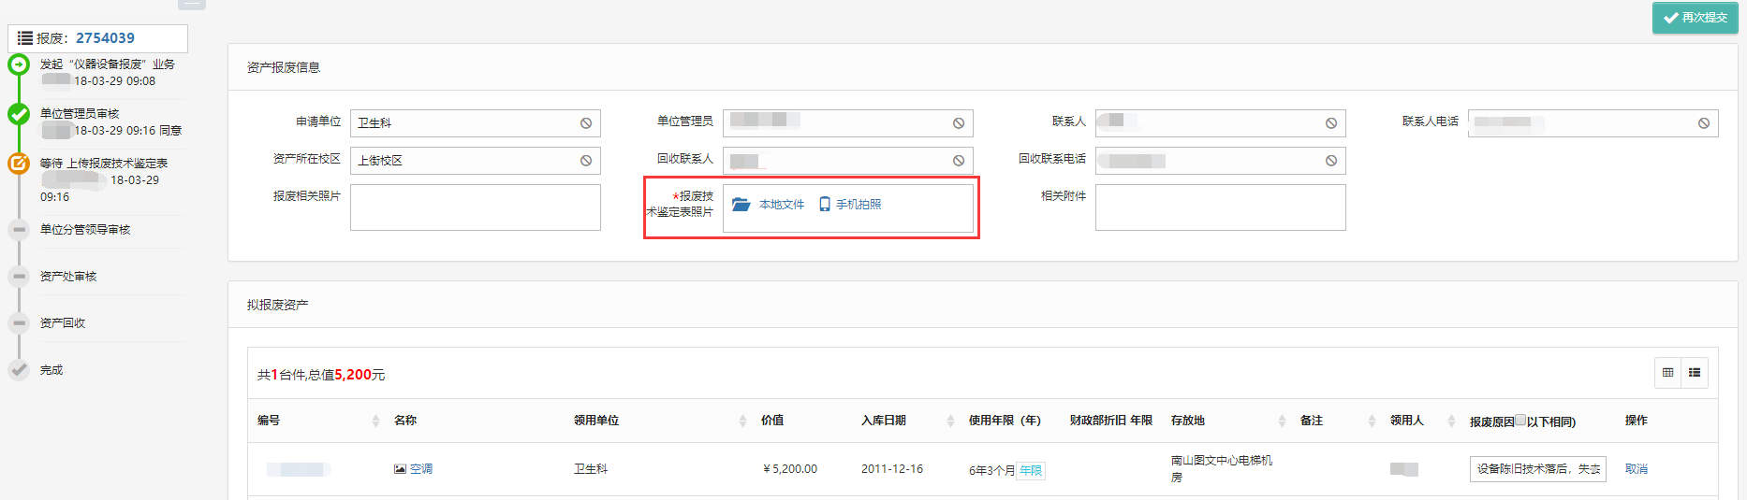

单位分管领导审核
单位分管领导登录管理平台后，点击【待审】，进入待审业务页面，查看报废业务申请，点击【处理】，进入审核页面，核对信息无误后，点击【批准】，如图所示：
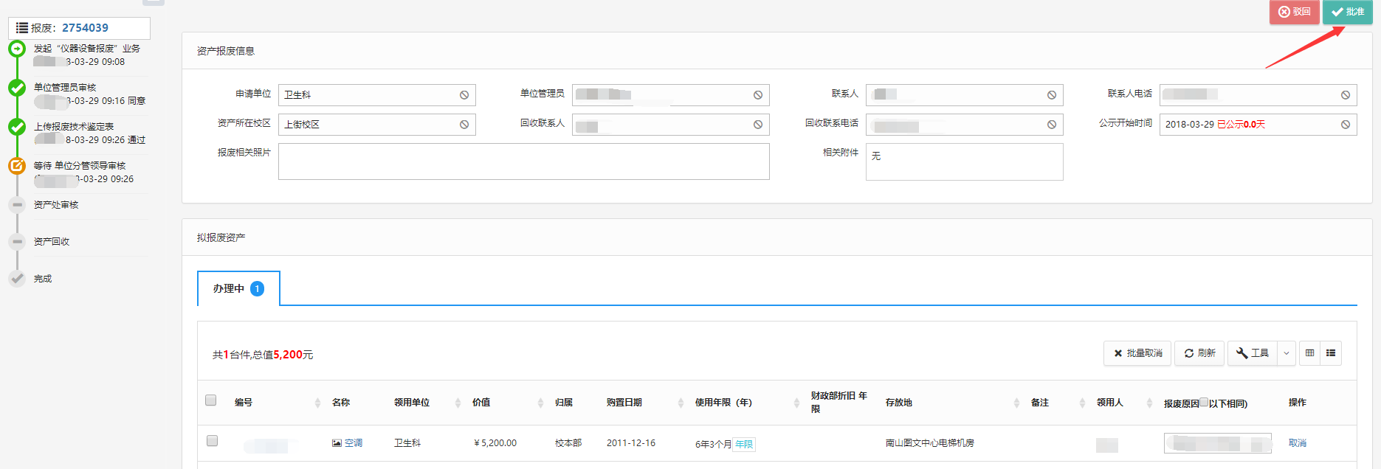
后续节点审核步骤同单位分管领导审审核步骤一致：详情参见4.2.4.2.4单位分管领导审核。

退库业务
业务介绍
  - 退库业务是指：
  - 建账后（甚至报销后），因为各种原因（质量问题，商家问题等）发生的退货和换货业务，需要从已入账数据退库；
  - 可能存在的历史原因建账数量错误，就需要退库；
业务流程
- 领用人提交退库申请；
- 单位资产管理员审核；
- 单位分管领导审核；
- 资产处审核；
- 财务审核完成减账；
- 资产系统设备减账。

业务办理流程

领用人提交申请
第一步：普通教师登录平台，依次点击【资产业务办理】→【资产处置】→【申请退库】，办理设备退库业务，如下图所示：
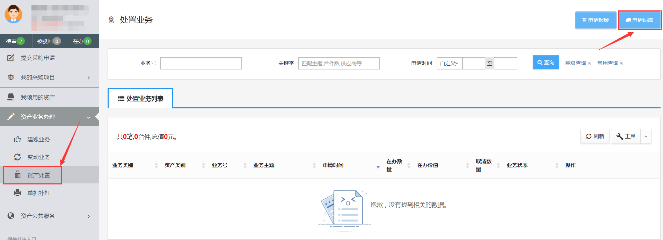
第二步：通过一定查询条件，如领用单位、编号等信息进行筛选，查找到需要办理退库的设备，点击该设备右侧的号进行选择，已经选择的设备在页面右侧会实时显示出来，选择完成后，点击【下一步】，如下图所示：
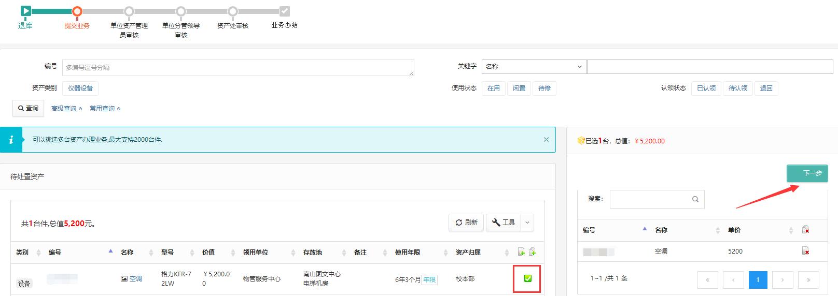
第三步：填写退库信息，点击【提交申请】，如下图所示：
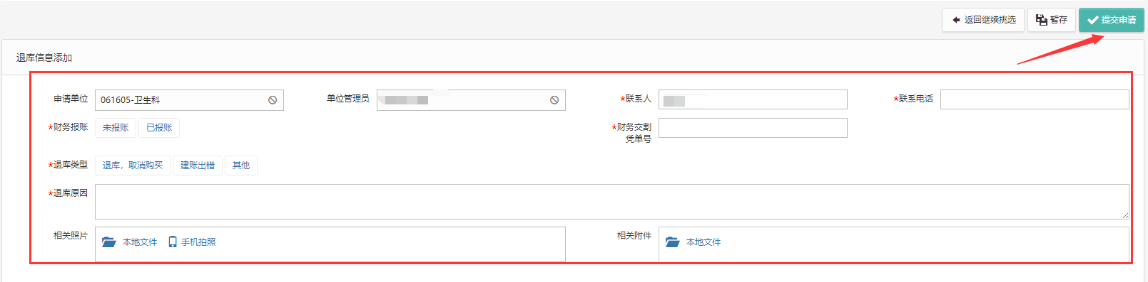

单位资产管理员审核
单位资产管理员登录平台后，点击【待审】，进入待审业务页面，查看退库业务申请，点击【处理】，进入审核页面；
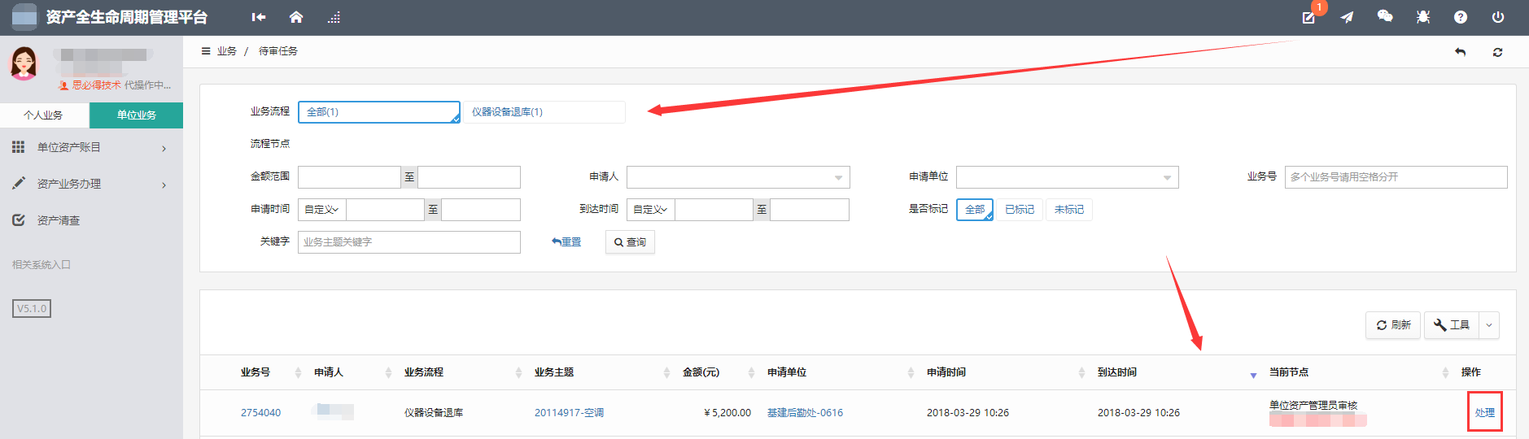
进入业务审核页面，核对资产退库信息无误后，点击【批准】，业务审核通过，如下图所示：
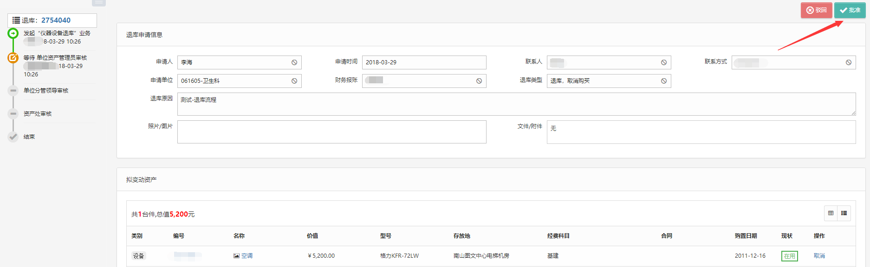

单位分管领导
单位分管领导登录管理平台后，点击【待审】，进入待审业务页面，查看仪器设备退库业务申请，找到该笔报失业务后，点击【处理】，进入审核页面，核对信息无误后，点击【批准】，如图
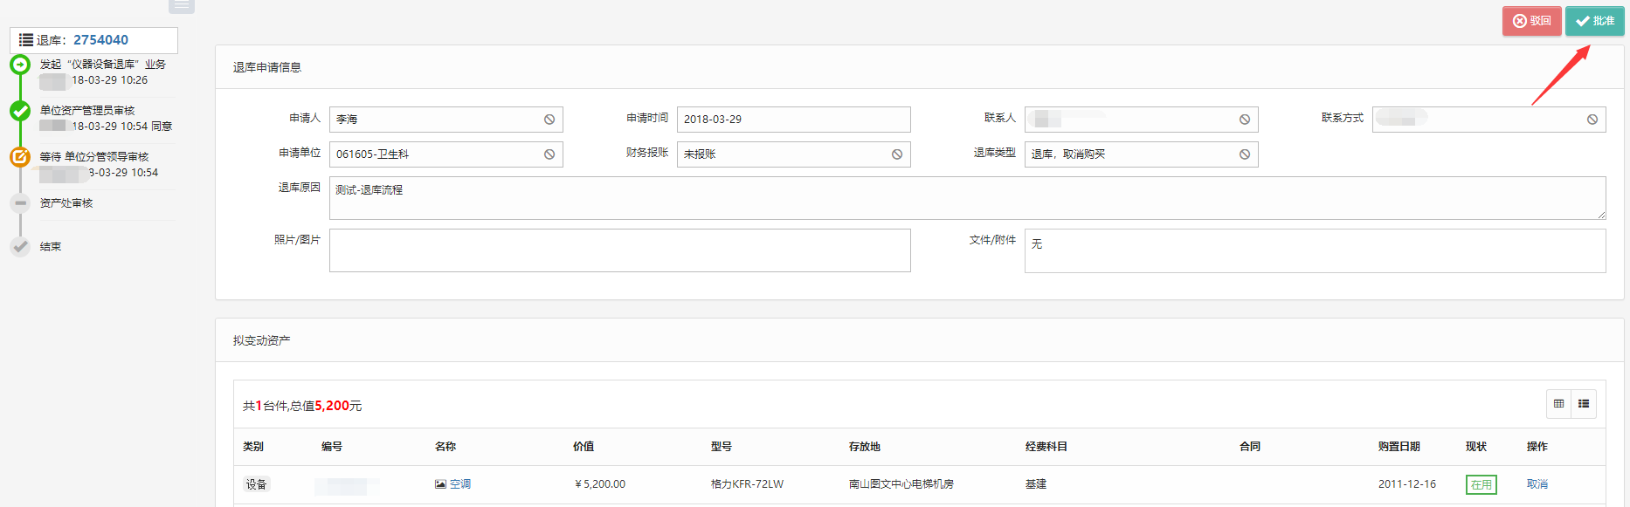
后续节点审核步骤同单位分管领导审审核步骤一致

单据

单据补打
老师需要自行打印单据可以在单据补打里面打印相关业务单据。

建账业务相关单据
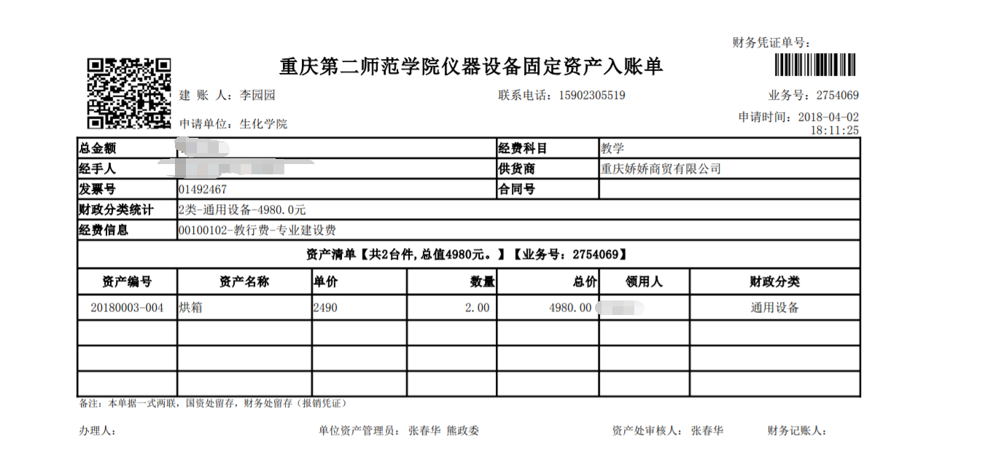
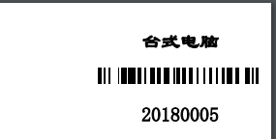

价值增减业务相关单据
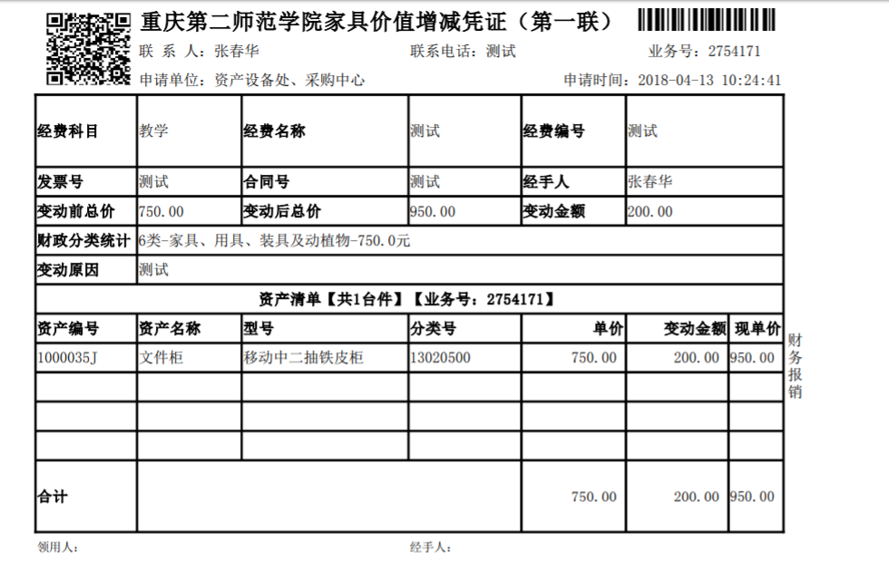

调拨业务相关单据
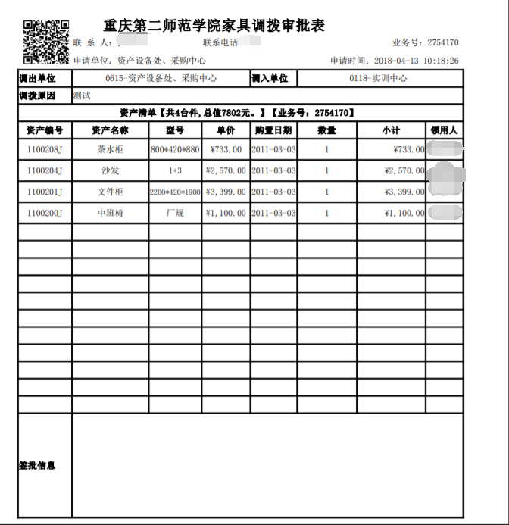

退库业务相关单据
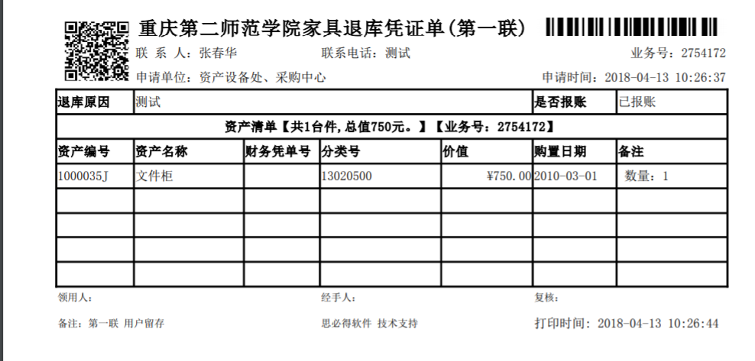
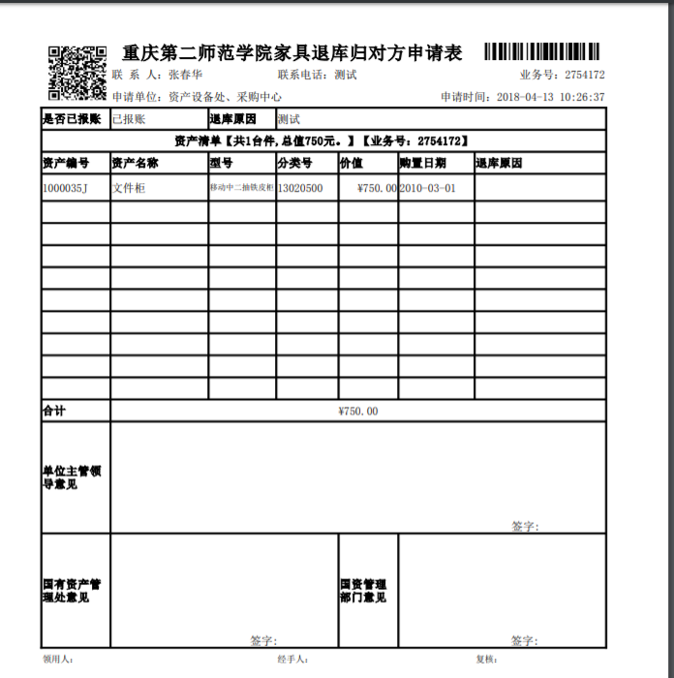

报废相关单据
